НАЦІОНАЛЬНИЙ ТЕХНІЧНИЙ УНІВЕРСИТЕТ УКРАЇНИ
«КИЇВСЬКИЙ ПОЛІТЕХНІЧНИЙ ІНСТИТУТ
імені ІГОРЯ СІКОРСЬКОГО»
ІНСТИТУТ ЕНЕРГОЗБЕРЕЖЕННЯ ТА ЕНЕРГОМЕНЕДЖМЕНТУ
КАФЕДРА АВТОМАТИЗАЦІЇ ЕЛЕКТРОТЕХНІЧНИХ ТА МЕХАТРОННИХ КОМПЛЕКСІВ

«На правах рукопису»  УДК 681-51 | «До захисту допущено»  Завідувач кафедри  __________ В.П., Розен  «___»_____________2021 р.

Магістерська дисертація
на здобуття ступеня магістра
зі спеціальності 141 - «Електроенергетика, електротехніка та електромеханіка» («Інжиніринг автоматизованих електротехнічних комплексів»)

на тему: «Автоматизоване керування повітряним потоком теплової завіси торгівельного центру»

Виконав:
студент ІI курсу, групи ОА-01мп
Луняка Владислав Віталійович
__________
Керівник:
Асистент
Торопова Л.В.__________
Рецензент:
_________

Засвідчую, що у цій магістерській дисертації немає запозичень з праць інших авторів без відповідних посилань.
Студент _____________

Київ – 2021 року

Національний технічний університет України
«Київський політехнічний інститут імені Ігоря Сікорського»
Інститут Енергозбереження та Енергоменеджменту
Кафедра автоматизації електротехнічних та мехатронних комплексів

Рівень вищої освіти – другий (магістерський) за освітньо-професійною програмою
Спеціальність (спеціалізація) – 141 – «Електроенергетика, електротехніка та електромеханіка» («Інжиніринг автоматизованих електротехнічних комплексів»)

ЗАТВЕРДЖУЮ
Завідувач кафедри
__________ В.П., Розен
«___»_____________2021 р.

ЗАВДАННЯ
на магістерську дисертацію студенту
Луняці Владиславу Віталійовичу

1. Тема дисертації «Автоматизоване керування повітряним потоком теплової завіси торгівельного центру», науковий керівник дисертації Торопова Лілія Володимирівна, асистент, затверджені наказом по університету від «___»_________20__ р. №_____

2. Термін подання студентом дисертації

3. Об’єкт дослідження: є система автоматизованого керування роботи теплової завіси.

4. Перелік завдань, які потрібно розробити:

5.Орієнтовний перелік графічного (ілюстративного) матеріалу_____________

6.Орієнтовний перелік публікацій_____________________________________

7. Дата видачі завдання

Календарний план
№ з/п | Назва етапів виконання магістерської дисертації | Термін виконання етапів магістерської дисертації | Примітка
1 | Вибір і затвердження теми.
2 | Підбір і ознайомлення з літературою.
3 | Складання плану, розробка індивідуального завдання та календарного плану .
4 | Поглиблене вивчення літературних джерел і написання теоретичної частини.
5 | Збір і аналітична обробка статичних матеріалів з теми дослідження
6 | Написання магістерської дисертації та її оформлення.
7 | Відгук наукового керівника на магістерську дисертацію
8 | Зовнішнє рецензування магістерської дипломної роботи
9 | Подання магістерської дисертації в ДЕК та її захист

Студент В.В. Луняка

Науковий керівник дисертації Л.В. Торопова

Анотація
Дисертація присвячена питанню розробки системи автоматизованого управління на базі мікропроцесорного пристрою для повітряно-теплової завіси. При цьому основною вимогою при проектуванні було забезпечення якомога менших витрат на елементну базу шляхом впровадження релейного режиму роботи завіси за допомогою датчиків температури та руху, а також контролера, і водночас підвищення енергоефективності всієї системи загалом.
В результаті аналізу існуючих рішень були сформульовані їх основні проблеми, зокрема пов'язані з безперервною роботою цієї моделі, що призводить до неефективного споживання електроенергії. Також було запропоновано такі дії підвищення енергоефективності: запуск двигуна завіси залежно від сигналів, отриманих від датчика руху; здійснення нагріву повітряної завіси залежно від різниці температур зовні та всередині приміщення; формування сигналу тривоги для сповіщення про помилку в системі.
Була розроблена система автоматизації роботи теплової завіси залежно від присутності людини на вході та контролю нагріву залежно від різниці температур усередині приміщення та зовнішнього середовища на базі мікропроцесорного логічного устрою. Проведено дослідження динамічних характеристик системи керування нагріванням методом цифрового моделювання. Вибрано та запропоновано до використання елементи системи автоматизації, наведено їх основні характеристики. Також було розроблено комплекс питань щодо безпечного використання теплової завіси із синтезованою системою управління.
У розділі стартапу було проведено економічне обґрунтування розробленого проекту при використанні менш дорогих елементів, які при тому виконують свою роботу не гірше за аналоги. Також наведено опис практичного значення проекту, що полягає у зменшенні часу роботи повітряно-теплової завіси у приміщеннях, що, у свою чергу, позитивно позначається на підвищення енергоефективності у приміщеннях з високими втратами, пов'язаними з частим користуванням дверима, а саме магазинів та промислових цехів..
Ключові слова: теплова завіса, автоматизація управління, мікропроцесорний логічний пристрій, енергозбереження
Abstract
The dissertation is devoted to the development of automated control system based on a microprocessor device for an air door. At the same time, the main design requirements were to ensure the lowest possible costs for the element base by implementation a relay operating mode of the air curtain using temperature and motion sensors, as well as a controller, and at the same time increasing the energy efficiency of the entire system.
As the analysis result of existing solutions, there have been formulated their main problems, that are related to the continuous performance, which leads to inefficient power consumption. The following actions were suggested to improve energy efficiency: starting the air curtain motor depending on the signals received from the motion sensor; heating the air curtain depending on the temperature difference outside and inside the room; applying the alarm signal to notify about an error in the system.
There was developed an automation system of the thermal curtain, depending on the presence of a person at the entrance and control of heating, depending on the temperature difference between the room and the external environment, that is based on a microprocessor logic device. The researching dynamic characteristics of the heating control system has been conducted by the method of digital modeling. The elements of the automation system are selected and proposed for use, and given their main characteristics. There is also a set of questions for the safe use of an air curtain with a synthesized control system.
In the start-up section there was given an economic justification of the developed project using less expensive elements that, at the same time, perform their work no worse than their counterparts do. A description of the practical meaning was given, which is reducing the operating time of the air curtain in building, which, in turn, has a positive effect on improving energy efficiency in rooms with high heat loss associated with frequent door use, namely shops and industrial workshops.
Keywords: air door, air curtain, control automation, microprocessor logic device, energy saving

ЗМІСТ
ВСТУП 8
РОЗДІЛ 1 ТЕХНОЛОГІЧНА ЧАСТИНА 11
1.1 Основні відомості про повітряно-теплові завіси 11
1.2 Огляд основних направлень технічних рішень та їх реалізації при розробці 13
РОЗДІЛ 2. СПЕЦІАЛЬНА ЧАСТИНА 16
2.1 Розробка функціональної схеми автоматизації 16
2.2 Розробка електрично-принципової схеми керування теплової завіси 17
2.3 Розробка алгоритму роботи та програми системи керування теплової завіси 19
2.4 Розрахунок та вибір елементної бази системи керування 23
2.5 Моделювання системи автоматизації керування теплової завіси 40
2.6 Розрахунок перерізу та вибір марки проводів 43
2.7 Розрахунок розмірів, вибір щита та розробка виду загального 44
2.8 Розробка схеми електричної з’єднування 47
2.9 Розробка схеми, розрахунок і вибір заземлюючих пристроїв 49
2.10 Розробка правил монтажу 50
2.11 Розробка правил налагодження та експлуатації системи керування 51
2.12 Розробка плану-графіка виконання монтажних та пусконалагоджувальних робіт. 52
2.13 Заходи з охорони праці при встановленні та експлуатації теплової завіси 55
РОЗДІЛ 3 РОЗРОБКА СТАРТАП-ПРОЕКТУ 60
3.1 Опис ідеї проекту 60
3.2 Аналіз ринкових можливостей для запуску стартап-проекту 61
3.3 Складання кошторису витрат на впровадження проекту 62
3.4 Розрахунок економічного ефекту від впровадження проекту 71
3.5 Розрахунок показників економічної ефективності реалізації проекту 73
ВИСНОВКИ 75
ПЕРЕЛІК ПОСИЛАНЬ 77
ДОДАТОК А 81

ВСТУП

Для чого призначена система вентиляції та кондиціювання в будівлі?
Системи вентиляції та кондиціонування призначені для формування припливу свіжого повітря та видалення шкідливих домішок, що утворюються у закритому приміщенні (вуглекислого газу, пилу тощо), очищення, підігріву або охолодження припливного повітря для забезпечення комфортних умов перебування людини або устаткування. Окремо від основної системи вентиляції модна виділити протипожежну вентиляцію, яка під час пожежі чи її загрозі видаляє дим та забезпечує чистим повітрям пожежні коридори та сходові клітини, дозволяючи швидко евакуювати людей з будівлі.
Повітряно-теплова завіса була створена для зберігання сталої температури всередині приміщення та відноситься до одного з засобів кліматичного контролю в приміщеннях.
Якщо була правильно підібрана повітряно-теплова завіса то це дозволить тримати двері відкритими так, як невидимий бар'єр з повітряного потоку не дозволить проникнути в приміщення поривам вітру, холодного / гарячого повітря, комахам, пилу, неприємних запахів, диму і тд. Використання повітряних завіс, істотно знижує витрати на нагрівання та охолодження повітря в приміщенні (до 80%) так, як втрати внутрішнього середовища приміщення мінімальні, що дозволяє не тільки зменшити витрати, а також збільшити комфорт клієнтів і службовців в приміщенні.

Що дає впровадження системи автоматизації вентиляції та кондиціювання у будинках?
- Комфортні кліматичні умови у приміщенні у будь-який час;
- Автоматичне спрацювання системи димовидалення під час пожежі;
- Безперебійна та надійна робота припливних, витяжних та припливно-витяжних вентиляційних установок;
- Захист обладнання в аварійних ситуаціях та збільшення терміну його служби;
- Скорочення експлуатаційних витрат за систему внаслідок більш економного витрати електроенергії.
- створення максимально комфортних умов;
- Скорочення витрат за експлуатацію об'єкта з допомогою застосування енергоефективних рішень та зменшення витрат за споживання електрики, тепла, води та газу.
- Виключення людського фактору у роботі інженерного обладнання;
- Оптимізацію витрат енергоресурсів за рахунок злагодженої роботи засобів автоматизації;
- Збільшення терміну служби інженерного обладнання завдяки оптимальному використанню обладнання протягом доби.

Актуальність роботи. На сьогоднішній день проблема енергозбереження є одною з найважливіших тем в країні та світі, через те що вона тісно пов’язана з проблемами екології, енергетики та економії. Саме тому будь-які впровадження які збільшують енергоефективність та економлять електроенергію є дуже цінними. У цьому проекті пропонується зменшення часу роботи кондиціонуючих пристроїв, а саме повітряно-теплової завіси.
Метою дослідження є покращення енергоефективності системи при якомога менших затратах на елементну базу шляхом впровадження релейного режиму роботи завіси за допомогою датчиків температури та руху, а також контролеру.
Для досягнення мети необхідно вирішити наступні задачі:
- Автоматизація вмикання та вимикання теплової завіси в залежності від наявності людини біля входу і контроль нагріву в залежності від різниці температури всередині приміщення і зовнішнього середовища. Завдяки цьому вона буде споживати значно менше електроенергії, що збільшить її енергоефективність.
- Встановлення сигналізації для сповіщення про помилку в роботі автоматизованої системи. Це необхідно для того, щоб при довгочасному відкритті дверей, що призводить до надлишкового енергоспоживання, персонал був сповіщений про це та прийняв відповідні заходи.
Об’єктом дослідження процес роботи теплової завіси в залежності від перебування людей в зоні її місцезнаходження.
Предметом дослідження є система автоматизованого управління повітряно-тепловою завісою на базі мікропроцесорного логічного пристрою.
Методи дослідження, що використовувались при розробці системи автоматичного керування – метод послідовної корекції при виборі регулятору температури, метод цифрового моделювання із використанням прикладного програмного забезпечення matlab.
Наукова новизна розробленого проекту полягає в розробці енергоефективного керування температурою повітря на виході теплової завіси при використанні менш дорогих елементів ніж існуючі.
Практичне значення проекту полягає у розробці блоку управління роботою теплової завіси із змінюваним часом роботи, що підвищує енергоефективність там де є часте користування дверима, а саме магазинів та промислових цехів.
Особистий внесок автора. Автором запропонована заміна промислових контролерів та датчиків на більш дешеві аналоги, зокрема на базі з використанням компонентів платформи Arduino Uno R3.
Апробація результатів дисертації. Теоретичні положення, результати та висновки дисертаційної роботи доповідалися та обговорювалися на IV науково-технічній конференції магістрантів ІЕЕ (за результатами дисертаційних досліджень магістрантів), що присвячена 75–річчю ІЕЕ.

РОЗДІЛ 1 ТЕХНОЛОГІЧНА ЧАСТИНА

Основні відомості про повітряно-теплові завіси
Повітряна завіса (теплова завіса, повітряно-теплова завіса) – це пристрій, який створює невидимий бар'єр повітряного потоку, який ефективно розділяє зовнішнє середовище від внутрішнього приміщення. Зовнішнє середовище - це і пориви теплого та холодного повітря, і різні запахи, комахи, пил і т.п. Повітряні завіси є ідеальним рішенням для підтримки та збереження комфортних умов внутрішнього клімату в громадських будівлях, в промислових і торгівельних приміщеннях з постійним потоком відвідувачів. Повітряні завіси, які ще називаються «Повітряно-теплові завіси», призначені вирішити ряд дуже важливих питань, які на перший погляд можуть звичайному мешканцеві здатися не суттєвими.
Повітряні завіси створюють невидимий бар'єр повітряного потоку - він покликаний ефективно розділяти внутрішнє середовище приміщення від зовнішнього, за умови правильного підбору. Якщо потік повітря в самій нижній точці буде дорівнювати від 0 м / с до 1,5 м / с, то така установка повітряної завіси не надасть бажаного результату так, як сили потоку повітря не достатньо для відсікання зовнішнього повітря.
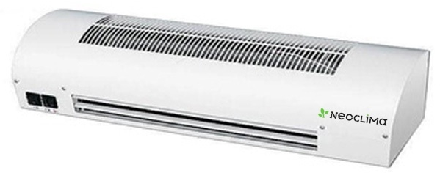
Рисунок 1.1 – Зовнішній вигляд теплової завіси, що використовуються у торгівельних центрах

Повітряно-теплова завіса Neoclima ТЗС-508 монтується над дверима для забезпечення перешкоджання змішування температури повітря між закритим приміщенням і зовнішнім середовищем за допомогою потоку повітря. (рисунок 1.1)
Повітряно-теплова завіса Neoclima ТЗС-508 - високоефективна повітряно-теплова завіса з нагрівальним елементом СТІЧ - хромована спіраль на слюдяній пластині.
Технічні характеристики:
- Потужність 2,2 / 5,0 кВт (без нагріву / з нагрівом)
- Електроживлення 220 В
- Продуктивність 470 м3 / год
- Швидкість потоку 6,5 м / с
- Нагрівальний елемент СТІЧ
- Виносний терморегулятор немає
- Температура нагріву 30 ^{о}С
- Висота монтажу 2,5 м
- Вага 9,0 кг
- Розміри (ш * в * г) 800 * 172 * 172 (мм)
Процес впровадження системи автоматизації
- Проектування системи автоматики (стадії П, Р, РД);
- Постачання засобів автоматизації;
- Складання та програмування шаф автоматики;
- Пуско-налагоджувальні роботи;
- Навчання персоналу та здавання об'єкта;
Шафи управління та автоматики вентиляції та кондиціювання
Вентиляційні системи, як правило, є складними поєднаннями інженерного обладнання, призначеного для забезпечення ефективного повітрообміну. Ручне управління тут не раціонально, тому що постійно змінюються показники тиску, вологості та температури залежно від пори року, кліматичних умов, змінюється кількість повітря, що видаляється і надходить. Ідеальним рішенням буде повна автоматизація вентиляції та систем кондиціювання.

Огляд основних направлень технічних рішень та їх реалізації при розробці
Недоліком розглянутої теплової завіси є її постійна робота, через що її енергоспоживання не є ефективним. Для усунення цього недоліку було реалізовано вмикання по датчику руху.
Основні направлення технічних рішень та їх автоматизація при реалізації:
- Автоматизація вмикання та вимикання теплової завіси в залежності від наявності людини біля входу і контроль нагріву в залежності від різниці температури всередині приміщення і зовнішнього середовища. Завдяки цьому вона буде споживати значно менше електроенергії, що збільшить її енергоефективність.
- Встановлення сигналізації для сповіщення про помилку в роботі автоматизованої системи. Це необхідно для того, щоб при довгочасному відкритті дверей, що призводить до надлишкового енергоспоживання, персонал був сповіщений про це та прийняв відповідні заходи.

1.3 Технічне завдання для проектування
Повітряно-теплова завіса має спрацьовувати лише при наявності людей які знаходяться біля дверей. Також вона має запускатися завчасно для того, щоб повітря встигло досягнути підлоги, бо інакше ефекту від завіси не буде. До того ж вмикання нагрівального елемента необхідне лише у випадку, коли температура ззовні значно відрізняється від температури всередині.
Фіксація наявності людей біля дверей реалізується за допомогою датчиків руху. Датчики руху реагують на людей що заходять і виходять і на основі сигналу з яких регулюється вмикання і вимикання завіси.
Датчик руху (англ. motion sensor, сенсор руху) - сигналізатор, що фіксує переміщення об'єктів і використовується для контролю за навколишнім оточенням або автоматичного запуску необхідних дій як реакцію на переміщення об'єктів. Датчики руху та присутності широко застосовуються незалежно або у складі охоронних систем для виявлення проникнення сторонніх осіб, а також для автоматизації освітлення та кліматичних технічних систем (опалення та кондиціювання) у квартирах, житлових будинках та комерційній нерухомості.
Для збору інформації щодо температури використовуються датчики температури.
Датчики температури нині використовуються повсюдно. Це і системи опалення та клімат-контролю. Холодильники, чайники, комп'ютери – скрізь застосовуються різні види датчиків температур. Це все лише у побутовому застосуванні. У промисловому використанні їх сфера застосування значно ширша.
Цифрові датчики є на сьогодні найоптимальнішим рішенням для роботи з мікроконтролерами, якщо немає якихось специфічних умов. На відміну від аналогових, цифрові можуть працювати в довгій провідній лінії та їх сигнал стійкіший до перешкод.
Робочий інтерфейс дозволяє одночасно підключати кілька цифрових датчиків на лінію, здійснюючи покриття великої території датчиками, і зчитуючи градієнт зміни температур на площі. Цифрові вимірники здатні працювати навіть із найпримітивнішими інтерфейсами.
Аналого-цифрові вимірювачі можуть мати досить довгий час перетворення сигналу від вимірювального елемента в цифру (до 1 секунди у високій роздільній здатності), але точність при цьому залишається дуже високою (похибка близько + - 0.5 градусів Цельсія при вимірюванні в районі кімнатних температур).
Збір та обробка інформації з датчиків, а також подальше подавання команд на виконавчі органи буде здійснюватися контролером.
Найкращим варіантом є програмований логічний контролер.
Перша і головна перевага ПЛК, що зумовило їх широке поширення, полягає в тому, що один компактний електронний пристрій може замінити десятки та сотні електромеханічних реле.
Друга їхня перевага в тому, що функції логічних контролерів реалізуються не апаратно, а програмно, що дозволяє постійно адаптувати їх до роботи в нових умовах з мінімальними зусиллями та витратами. Ряд додаткових функцій, які мають сучасні програмовані логічні контролери (ПЛК0, призвели практично до повного переходу систем автоматизації на базу контролерів, без яких сьогодні не можна уявити будь-яку АСУ ТП.
ПЛК відрізняються від традиційних неперепрограмованих пристроїв управління наступними перевагами: вони більш гнучкі, надійніше, мають менші габарити, можуть бути об'єднані в мережі з іншими пристроями та перелаштовуватися по Інтернету, швидше виявляють помилки, витрачають менше електроенергії, вимагають менше витрат на зміну своїх функцій та структури і взагалі менш затратні на високих відрізках часу.

РОЗДІЛ 2. СПЕЦІАЛЬНА ЧАСТИНА

Розробка функціональної схеми автоматизації
В попередньому пункті було зазначено, яким чином можливо реалізувати завдання. В цьому пункті показано як це буде виглядати на функціональній схемі.

HA
4.1

NS
5.1

ТE
3.2

ТE
3.1

GE
1.1

GE
1.2

GE
2.1

ТЗ

По місцю
На щиті
Рис 2.1 Схема автоматизації функціональна

ТЗ – повітряно-теплова завіса;
GE1.1, 1.2 – датчик руху;
GE2.1 – кінцевий вимикач;
ТЕ3.1, 3.2 – датчики температури;
НА4.1 – сигналізація
NS5.1 –мікеропроцесорний логічний пристрій Arduino Uno;

Опис роботи схеми:
Датчики руху GE1.1, GE1.2, кінцевий вимикач GE2.1 та датчики температури ТЕ3.1, 3.2 передають інформацію на контролер NS5.1, який в свою чергу, в залежності від заданого алгоритму роботи вмикає або вимикає повітряну завісу. Формування сигналу сигналізації НА4.1 формується від контролера та, в разі необхідності, забезпечує сповіщення про помилку

Розробка електрично-принципової схеми керування теплової завіси
В пункті 2.2 описана робота проекту на прикладі функціональної схеми, а цей пункт відображає роботу проекту за допомогою електрично-принципової схеми.
8 Схема електрична принципова до модернізації

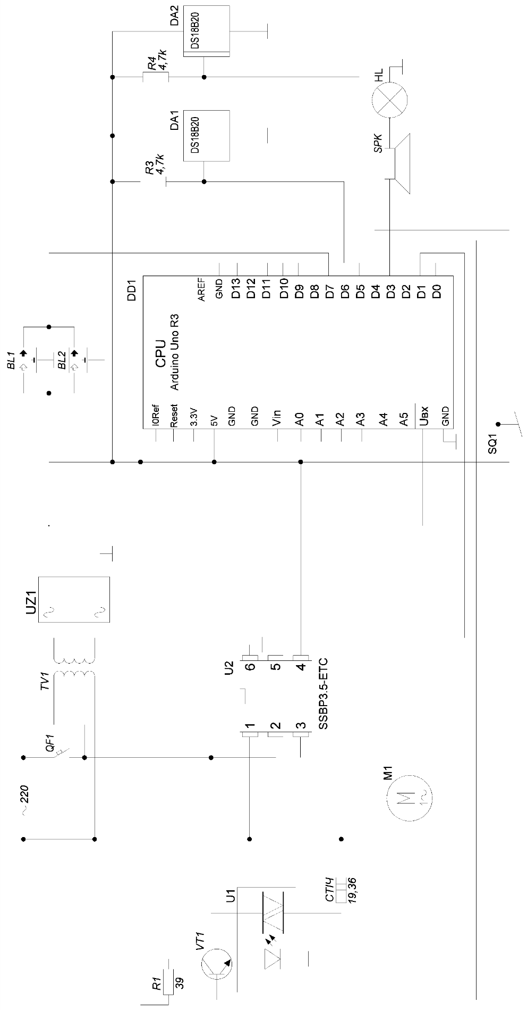
Рисунок 2.2 Схема електрична принципова

Електрично-принципова схема працює наступним чином:
Живлення системи керування здійснюється через автоматичний вимикач захисту QF1. Далі струм проходить блок живлення постійним струмом, що в свою чергу складається з трансформатору напруги TV1 і випрямляа UZ1 після чого живлення розгалужується на датчики руху BL1 і BL2 та мікроконтролер DD1. Сигнал з датчиків руху BL1 і BL2 подається на цифровий вхід мікроконтролеру D7. Дані з датчиків температури DA1 та DA2 подаються на аналогові входи А0 та А1 відповідно. Сигнал з кінцевого вимикача SQ1 подається на цифровий вхід D4. Цифровий вихід D3 вмикає сигналізацію Цифрові виходи D1 та D2 подають напругу на транзистори VT1 та VT2, які при подачі напруги на базу подають струм на силовий тиристор із гальванічною розвязкою U1 та пристрій плавного пуску U2. Силовий тиристор U1 замикає ланцюг для електричного нагрівача ЕК1. Пристрій плавного пуску U2 здійснює запуск двигуна М1.

Розробка алгоритму роботи та програми системи керування теплової завіси
Виконання роботи алгоритму починається зі спрацювання датчика руху та передачі сигналу на контролер, який в свою чергу запускає двигун теплової завіси. Далі здійснюється опитування датчиків температури, і якщо різниця температур ззовні та всередині більша за 10 градусів по цельсію вмикається керування нагрівальним елементом. За цим йде очікування сигналу з кінцевого вимикача і після його отримання вимикається нагрівальний елемент, далі йде зупинка двигуна і закінчення алгоритму. Якщо ж умова різниці температур не виконується, в такому разі просто очікується сигнал з кінцевого вимикача, після чого зупиняється двигун чим закінчується алгоритм.

Початок
Ні
Так
Зупинка двигуна
Сигнал з кінцевого вимикача
Сигнал з кінцевого вимикача
Кінець
Зчитування датчиків температури
Запуск двигуна
Сигнал з датчика руху
Т1>T2+10
Включення нагрівача
Охолодження нагрівача

Рисунок 2.3 Алгоритм роботи

Вище наведено алгоритм роботи теплової завіси на основі контролеру Arduino, нижче приведено код програми системи керування, який реалізує даний алгоритм, реалізований в програмному забезпеченні Arduino IDE:
int DatchikRuhu = 7; (*Призначення змінних та їх початкових значень*)
int temp1 = A0;
int temp2 = A1;
int kincevik = 4;
int sign = 3;
int STICH = 2;
int dvygun = 1;
int dat, t1, t2, kin;
int tim = 0;
10 void setup(void) (*призначення основних змінних програми*)
{pinMode(DatchikRuhu, INPUT);
pinMode(temp1, INPUT);
pinMode(temp2, INPUT);
pinMode(kincevik, INPUT);
pinMode(sign, OUTPUT);
pinMode(STICH, OUTPUT);
pinMode(dvygun,OUTPUT);}

void loop(void) (*запуск основного циклу програми*)
{ do {delay(50);
20 dat = digitalRead(DatchikRuhu);
} while (dat = 0);
digitalWrite(dvygun, HIGH);
t1 = analogRead(temp1);
t2 = analogRead(temp2);
if(t1>(t2+10))
{ delay(2000);
digitalWrite(STICH, HIGH);
do {if(tim>200){digitalWrite(sign, HIGH);}
delay(50);
30 kin = digitalRead(kincevik);
tim++;
} while (kin > 0);
digitalWrite(STICH, LOW);
delay(5000);}
else
{
do {if(tim>200){digitalWrite(sign, HIGH);}
delay(50);
kin = digitalRead(kincevik);
40 tim++;
} while (kin > 0);
}
digitalWrite(dvygun, LOW);
}

Описання коду програми:
В рядках 1-9 вводиться перелік змінних, яким буде присвоєна інформація з відповідних датчиків
В рядках 11-17 визначається тип змінних: вхідні або вихідні.
В рядках 19-21 йде очікування сигналу за датчика руху.
В рядку 22 подається сигнал на запуск двигуна.
В рядках 23,24 виконується зчитування даних з датчиків температури.
Рядок 25 відповідає за розгалуження алгоритму в залежності від різниці температур ззовні та всередині.
Рядок 27 відповідає за подачу напруги на нагрівальний елемент.
Рядки з 28 по 32 і рядки з 37 по 41 відповідають за очікування сигналу з кінцевого вимикача.
Рядок 33 відповідає за вимикання нагрівального елементу.
В рядку 43 подається сигнал на вимикання двигуна.

Розрахунок та вибір елементної бази системи керування
В пунктах вище показано як буде працювати система, тепер необхідно написати про вхідні та вихідні елементи окремо.
На даний момент існує багато видів контролерів та різних датчиків, що відрізняються своїми характеристиками. В цьому пункті описано чому було обрано саме ці елементи для даного дипломного проекту.
- Вибирається контролер для збору та аналізу даних з датчиків та контролю вмикання нагрівача та двигуна.
Для використання у промислових цехах перевага надається на програмований логічний контролер ОВЕН ПЛК100 (рисунок 2.4), особливості якого зазначені нижче.
Характеристики ОВЕН ПЛК100-24.Р.L, що є найбільш дешевим рішенням для вирішення існуючої задачі автоматизації та передачі даних у зовнішню систему візуалізації робото торгівельного центру.
- Компактний корпус із кріпленням на DIN-рейку.
- Дискретні входи/виходи.
- Послідовні порти промислових інтерфейсів передачі даних RS-485, RS-232.
- Наявність високошвидкісного порту Ethernet для програмування контролеру
- Збільшення кількості точок введення та/або виведення здійснюється за рахунок підключення зовнішніх модулів введення/виводу через будь-який з інтегрованих інтерфейсів.
- Два варіанти виконання по живленню: 220 В змінного струму і 24 В постійного струму.
- Орієнтовна ціна – до 5700 грн
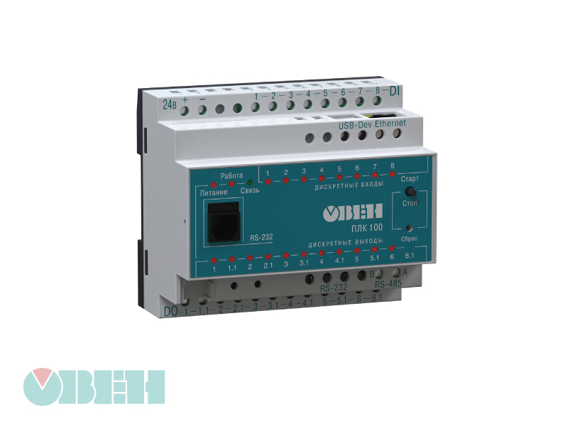
Рисунок 2.4 Зовнішній вигляд програмованого логічного контролера серії ОВЕН ПЛК100

Конкурентні переваги ОВЕН ПЛК100
- Відсутність операційної системи, за рахунок чого підвищується надійність роботи контролера.
- Швидкість спрацьовування дискретних входів досягає 10 кГц (при використанні програмних модулів лічильника).
- Інтегровані інтерфейси, що працюють незалежно один від одного: Ethernet, три послідовні порти, USB Device (для програмування пристрою).
- Розширений діапазон робочих температур: від –20 до +70 ⁰С.
- Вбудована акумуляторна батарея дозволяє коректно зберегти дані при раптовому зникненні живлення і перевести вихідні елементи в «безпечний стан».
- Інтегрований годинник реального часу.
- Підтримується робота з нетиповими протоколами по кожному з портів, за рахунок чого з'являється можливість підключати до контролера лічильники електрики, води та газу, зчитувачі штрих-кодів тощо.

Проте так як проект зосереджений на енергоефективності та економії, для торгівельних центрів пропонується використати контролер Arduino Uno R3 (рисунок 2.5), який має можливість виконувати необхідні для проекту функції, проте коштує в 20 разів менше.
Контролер Arduino Uno R3 вибрано завдяки його дуже широкому спектру застосування, гнучкості в налаштуванні та відносно невеликій ціні. Серед своїх «родичів» контролерів Arduino цей контролер має найбільш вигідне співвідношення ціни та функціональності. Саме тому було вибрано саме цей.
Загальні відомості
Arduino Uno контролер побудований на ATmega328. Платформа має 14 цифрових входів/виходів (6 з яких можуть використовуватися як виходи ШІМ), 6 аналогових входів, кварцовий генератор 16 МГц, USB-роз'єм, силовий роз'єм, роз'єм ICSP і кнопку перезавантаження. Для роботи необхідно підключити платформу до комп'ютера за допомогою кабелю USB або подати живлення за допомогою адаптера AC/DC або батареї.
На відміну від усіх попередніх плат, що використовували FTDI USB мікроконтролер для зв'язку з USB, Arduino Uno використовує мікроконтролер ATmega16U2.
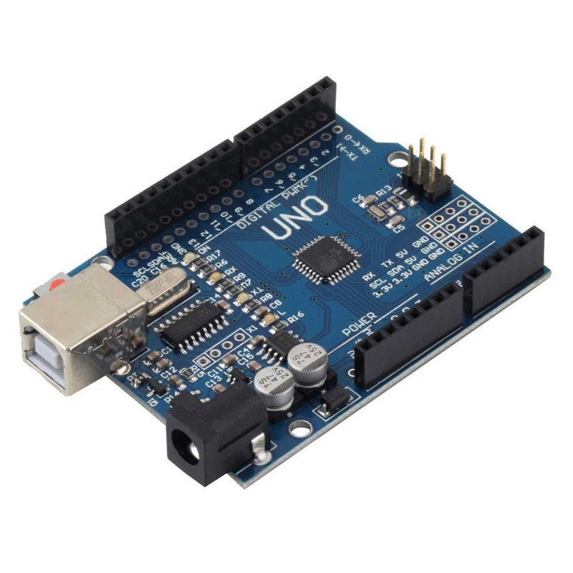
Рисунок 2.5 Arduino Uno R3
Характеристики
- Мікроконтролер ATmega328P
- робоча напруга 5 В
- Вхідна напруга (рекомендована) 7-12 В
- Вхідна напруга (гранична) 6-20 В
- Цифрові входи/виходи 14 (6 з яких можуть
використовуватися як виходи ШІМ)
- Аналогові входи 6
- Постійний струм через вхід/вихід 40 мА
- Постійний струм для виведення 3.350 мА
- Флеш пам`ять 32 Кб
- ОЗУ 2 Кб
- EEPROM 1 Кб
- Тактова частота 16 МГц
- Орієнтовна ціна 250 грн

- В якості датчика руху використовується датчик руху Crow Swan-Quad (рисунок 2.6)
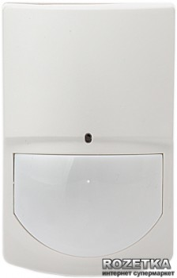
Рисунок 2.6 – датчик руху Crow Swan-Quad
Характеристики датчика руху Crow Swan-Quad:
Датчик руху, з фільтрацією спрацьовування на домашніх тварин Crow Swan-Quad:
- Використовується для виявлення рухів людини
- Визначає рух на відстані 18 м горизонтальний кут огляду - 110
- Ігнорує тварин вагою до 15/25 кг, чутливість регулюється
- Корпус виконаний з міцного, якісного ABS пластику
- Оснащений зчетвереним піроелектричним сенсором
- Сенсор оптимізований на виключення помилкових спрацьовувань від домашніх тварин
- Підтримується будь-якими централями, які працюють з NC шлейфами
- Захищений від розкриття тампером
- Автоматична компенсація температурних перепадів
Основні функції та особливості використання:
- Призначений для виявлення рухів людини в приміщенні, що охороняється
- Чутливість датчика налаштовується
- Кількість імпульсів налаштовується. Це дозволяє налаштовувати датчик на стабільну, помірну і нестабільну поведінку навколишнього середовища
- SMT-технологія кріплення дозволяє швидко і зручно проводити монтаж датчика на будь-яких поверхнях
- Аналіз сигналу чотирьох елементів сенсора і перевірка на масу для виключення помилкових спрацьовувань
- Підтримується будь-якими центральними блоками охоронних сигналізацій, які працюють з NC шлейфами
- Захищеність від радіочастотних завад в діапазоні 10- 1000 МГц
- Захист від електромагнітних завад з рівнями до 50 000В
Принцип роботи датчика:
Датчик руху – датчик, який виявляє переміщення будь-яких об'єктів.
Принцип роботи заснований на відстеження рівня ІЧ-випромінювання в полі зору датчика (як правило, піроелектричного). Сигнал на виході датчика монотонно залежить від рівня ІЧ-випромінювання, усередненого по полю зору датчика. При появі людини (або іншого масивного об’єкта з температурою більшою, ніж температура фону) на виході піроелектричного сенсора підвищується напруга. Для того щоб визначити, чи рухається об’єкт, в датчику використовується оптична система — лінза Френеля. Іноді замість лінзи Френеля використовується система увігнутих сегментних дзеркал. Сегменти оптичної системи (лінзи чи дзеркала) фокусують ІЧ-випромінювання на піроелемент, що видає при цьому електроімпульс. По мірі переміщення джерела ІЧ-випромінювання, воно виловлюється і фокусується різними сегментами оптичної системи, що формує декілька послідовних імпульсів. У залежності від установки чутливості датчика, для видачі підсумкового сигналу на піроелемент датчика має надійти 2 або 3 імпульси.
Датчики, що використовуються в системах охоронної сигналізації, мають вихідне реле типу «сухий контакт» (нормально замкнений).
За принципом роботи датчики можна поділити на:
- мікрохвильові;
- електронні;
- ультразвукові.
У датчиках, що використовуються для керування освітленням, для комутації навантаження зазвичай застосовуються твердотільні вимикачі на основі тиристорів або симісторів.

- Автоматичний вимикач Schneider Electric C EZ9 (рисунок 2.7). Сьогодні існує багато моделей автоматичних вимикачів захисту обладання. Цей вимикач має велику надійність та невисоку ціну. Він призначений для регулювання сили струму, а саме не давати їй підвищитися вище ніж задано, це захищає прилади, які встановлені в схемі керування, а також саму повітряну завісу.
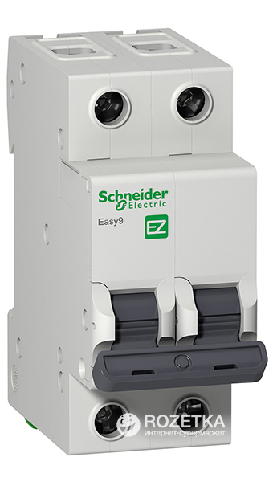
Рисунок 2.7 Автоматичний вимикач Schneider Electric C EZ9
Характеристики автоматичного вимикача захисту вузлів керування тепловою завісою
- Номінальний струм 32 А
- Кількість полюсів 2
- Крива вимкнення C
- Номінальна вимикальна здатність 4.5 кА
- Довжина (висота) 81
- Ширина 36
- Вага 212 г
- Гарантія 12 місяців
- Країна-виробник товару Таїланд

- В якості кінцевого вимикача на двері був використаний кінцевий мікроперемикач KW-1 (рисунок 2.8).
Кінцевий вимикач:
В електротехніці кінцевий вимикач (кінцевик) – перемикач, який спрацьовує при досягненні механічною частиною пристрою певного положення. Використовується для керування механізмами, для блокування в системах безпеки, для підрахунку кількості проходжень певного об'єкту біля заданої точки.
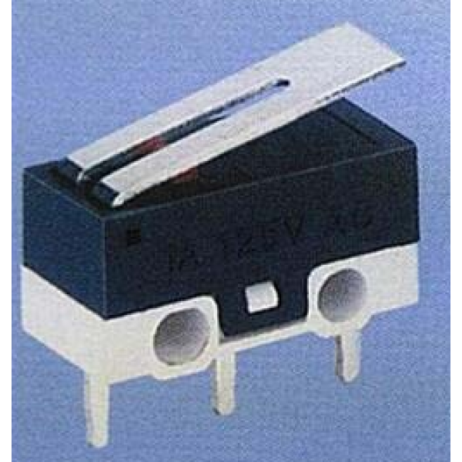
Рисунок 2.8 – кінцевий мікроперемикач KW-1
Стандартні кінцеві вимикачі в промислових системах керування виробляють з різними типами діючих на кінцевик механізмами. Це може бути важіль, котильний плунжер або пружина. Кінцеві вимикачі можуть прямо перемикатися діючим важелем. Геркони спрацьовують, коли повз них проходять магніти, вбудовані в рухому деталь. Безконтактні перемикачі (сенсори), можуть спрацьовувати при збуренні електромагнітного поля, при зміні електричної ємності, при появі магнітного поля.
Зазвичай об'єкти керування не підключені безпосередньо до кінцевиків. Контакти кінцевих вимикачів можуть бути підключеними до реле, до схеми керування двигуном, до схеми контролера.
Мініатюрний вимикач може бути компонентом таких пристроїв як копіювальний апарат або принтер комп'ютера, забезпечуючи необхідне положення аркуша паперу для роботи або перешкоджаючи виконанню через відкриту, наприклад, кришку.
Часто кінцевий вимикач має дві пари контактів, нормально розімкнуті і нормально замкнуті. Замкнута пара дозволяє контролювати стан підключення кінцевика: якщо сигнал через цю пару не проходить, можна зробити висновок про пошкодження кабелю.
Характеристики
- Максимально допустима напруга та струм: змінного струму 125 В 2А
- Розміри: 13x6x6.3 мм
- Монтажний отвір діам.: 2 мм
- Відстань між монтажними отворами: 6 мм
- Вага: 6 г
- Матеріал: пластик, метал
- Колір: чорний, білий, червона кнопка
- Розмір кнопки: 3x1 мм

- Оповіщувач світлозвуковий внутрішній – сирена це невід’ємний елемент на всіх лініях виробництва – людина не завжди може помітити світову сигналізацію, а почути можливо майже всюди.
Для сповіщення незачинених дверей (що призводить до надлишкового енергоспоживання) використовується оповіщувач світлозвуковий "Дует" С-03С (рисунок 2.9):
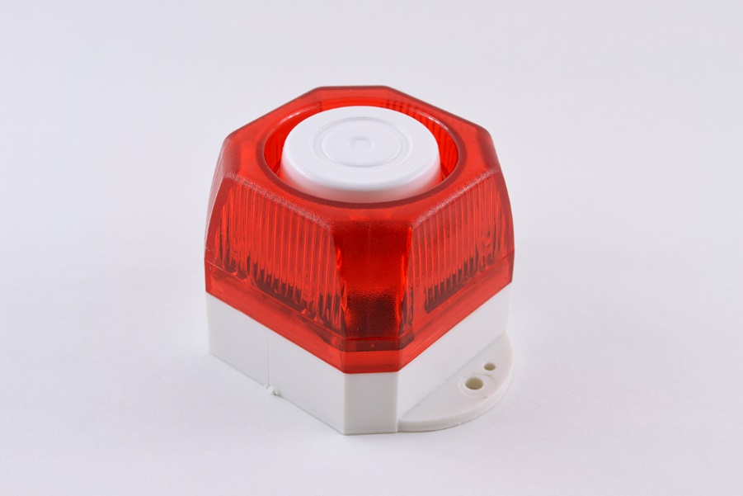
Рисунок 2.9 – оповіщувач світлозвуковий "Дует" С-03С
    - Напруга живлення, В 5
    - Струм споживання, мА, 50
    - Рівень звукового тиску на відстані 1 м, дБ, 95
    - Ступінь захисту корпусу IP 54
    - Габаритні розміри (довжина, ширина, висота), мм 72 х 52 х 46
    - Вага, кг, не більше 0,08
    - Діапазон робочих температур, °С від -30 до +50

- Датчики температури – найбільш адаптованими датчиками температури для контролеру Arduino вважаються датчики DS18. Серед різноманітних варіацій цього типу датчиків було вибрано напівпровідниковий датчик температури із передачею даних про цифровій шині DS18B20 (рисунок 2.10), завдяки його низькій вартості.
Трипровідний датчик температури.
• Робоча напруга дані / живлення від 3В до 5.5В
• Точність ±0.5°C в діапазоні -10°C до +85°C
• Робочий діапазон температур від -55 до 125 ° C
• Вибір 9 чи 12 бітної розрядності
• Інтерфейс 1-Wire
• Унікальний 64 бітний ID в кожному чіпі
• Паралельне включення сенсорів
• Час вимірювання 750ms
• Зонд з нержавіючої сталі діаметром 6 мм і довжиною 50 мм
• Кабель діаметром 4 мм і довжиною 100 см.
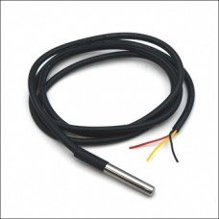
Рисунок 2.10 – Датчик температури DS18B20

Цифровий датчик температури DS18S20 – калібрований цифровий термодатчик від компанії DALLAS з однопровідним (1-Wire) інтерфейсом та розрядністю 9 біт
Діапазон вимірюваних DS18S20 температур від -55°C до +125°C, що в повній мірі підходить до застосування із тепловими заісами. Цифровий код, що зчитується з мікросхеми, є результатом безпосереднього прямого вимірювання температури і не потребує додаткових перетворень. Роздільна здатність вбудованого АЦП - 9 розрядів вихідного коду. Абсолютна похибка перетворення менша за 0,5°C в діапазоні контрольованих температур -10°C до +85°C. Максимальний час повного 9-ти розрядного перетворення ~750 мс. Енергонезалежна пам'ять температурних уставок мікросхеми забезпечує запис довільних значень верхнього та нижнього контрольних порогів. Крім того, термометр містить вбудований логічний механізм пріоритетної сигналізації в 1-Wire-лінію про факт виходу контрольованої температури за один з вибраних порогів. Вузол 1-Wire-інтерфейсу компонента організований таким чином, що існує теоретична можливість адресації необмеженої кількості таких пристроїв на одній 1-Wire-лінії. Термометр має індивідуальний 64-розрядний реєстраційний номер (груповий код 010Н) та забезпечує можливість роботи без зовнішнього джерела енергії, лише за рахунок паразитного живлення 1-Wire-лінії. Живлення мікросхеми через окремий зовнішній вивід проводиться напругою від 3,0 до 5,5 В. Термометр розміщується в транзисторному корпусі TO-92

- Трансформатор електронний VITO VT 450 (рисунок 2.11), що містить в собі також стабілізатор, має низьку ціну та високу надійність, завдяки чому і був обраний.
Електронні трансформатори приходять на зміну громіздким трансформаторам із сталевим осердям. Сам собою електронний трансформатор, на відміну класичного, є цільним пристроєм – перетворювачем напруги.
Навантаження краще підключати до електронного трансформатора проводами не довше 3 метрів. Оскільки через з'єднувальні провідники протікає значний струм, то довгі дроти збільшують загальний опір ланцюга. Також варто враховувати і те, що опір довгих проводів сприяє їхньому нагріванню через проходження значного струму.
Варто також відзначити, що через свою простоту електронні трансформатори є джерелами високочастотних перешкод у мережі. Зазвичай на вході таких пристроїв ставиться фільтр, який блокує перешкоди. Як бачимо за схемою, в електронних трансформаторах галогенних ламп немає таких фільтрів. А ось у комп'ютерних блоках живлення, які збираються також за схемою півмосту і з більш складним генератором, що задає, такий фільтр, як правило, монтується.
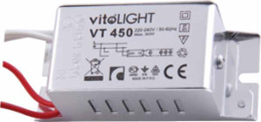
Рисунок 2.11 Трансформатор електронний VITO VT 450
Характеристики:
- Напруга мережі живлення: 220 В змінного струму
- Частота мережі: 50 Гц
- Робочий струм: 0,13A
- Споживана потужність: 60 Вт
- Коефіцієнт потужності: до 0.95
- Матеріал алюміній
Переваги:
- зниження пускових струмів;
- плавний запуск;
- відсутність акустичного шуму;
- наявність електронного захисту, що самовідновлюється, від перепадів і стрибків напруги;
- наявність температурного захисту від внутрішнього та зовнішнього перегріву;
- пожежна безпека;
- сумісність із будь-якими типами галогенних ламп імпортного та вітчизняного виробництва.
Відповідає вимогам ДСТУ 23511 та стандартам міжнародної електротехнічної комісії щодо електромагнітної сумісності.
- Силовий симістор із гальванічною (оптичною) розв’язкою для замикання кола на нагрівач теплової завіси був обраний МОС3021, завдяки дуже низькій ціні, довгому терміну роботи та доступності (рисунок 2.12)
Симисторі із оптичною розв’язкою відносяться до виду оптронів з відмінними електричними параметрами. Вони створюють вкрай надійну гальванічну розв'язку, що витримує напругу порядку 7,5кВ, наявну між підключеним керованим навантаженням і схемою керування.
Дані радіокомпоненти побудовані з арсенід-галієвого ІЧ світлодіоди, що має зв'язок з кремнієвим двоканальним перемикачем. У свою чергу цей перемикач може мати в своєму складі відпираючий елемент, який включається в момент переходу через нуль напруги змінного напруги.
Оптосимістори надзвичайно корисні при здійсненні контролю за більш потужними симісторами. Аналогічні оптосимістори були спроектовані для реалізації зв'язку між навантаженням, яке живиться змінною напругою 220 вольт і логікою з низьким рівнем напруги.
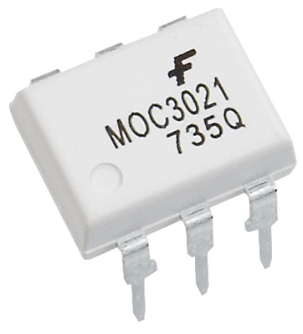
Рисунок 2.12 – Оптосимістор МОС3021

Характеристики оптосимістора МОС3021:
- Напруга, що комутується: 400 В
- If – струм спрацювання: 75мА
- Напруга ізоляції: 7500 В
- Тип корпусу: DIP6-300

- Для запуску двигуна використовується пристрій плавного пуску SSBP-3.5 ETC (рисунок 2.13)
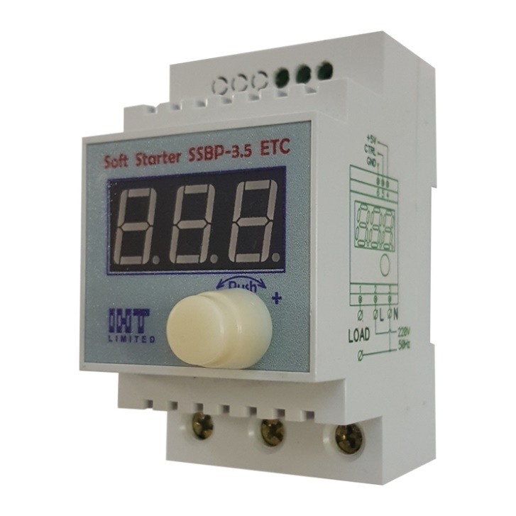
Рисунок 2.13 – Пристрій плавного пуску SSBP-3.5 ETC
Характеристики пристрою плавного пуску SSBP-3.5 ETC
- Ступінь захисту: IP20
- Номінальний струм: 16 А
- Потужність двигуна,: до 3,5 кВт
- Напруга мережі,: 200-240 В
- Кількість фаз мережі: 1
- Частота мережі живлення, Гц: 50/60
- Робоча температура,: -10 ... +40° С

Пристрій плавного пуску (ППП) дає можливість повільного регулювання електричного струму пристрою, підключеного як навантаження, в момент подачі напруги живлення і регулювання потужності в широкому діапазоні значень.
ППП підтримує як автоматичний запуск (при подачі напруги живлення), так і старт по зовнішньому сигналу керування (подача сигналу на контрольні клеми) та ручний режим старту. Також застосовані посилені клеми для підключення силових ланцюгів.
Найбільш поширене застосування пристрою плавного пуску – це запуск електродвигунів як колекторних, так і в першу чергу асинхронних з короткозамкненим ротором. У момент подачі напруги живлення на двигун його механічна частина (ротор та підшипники) перебуває у стані спокою і за дуже короткий проміжок часу повинна перейти в номінальний режим обертів. Це створює серйозні навантаження на механіку двигуна, клеми та кабелі, які перевищують номінальні на порядок. Наслідком таких навантажень за кожного пуску є зменшення ресурсу агрегату.
Через такі навантаження в момент старту електрична частина двигуна також знаходиться під значним навантаженням. Пусковий струм перевищує номінальний у 5-7 разів. В результаті під час проектування електричних з'єднань доводиться збільшувати номінали вимикачів, пускачів, перетин проводів живлення тощо. Завдяки влаштуванню плавного пуску ці навантаження можна знизити в кілька разів. Наприклад стартовий струм при застосуванні ППП не буде перевищуватиме номінального у кілька разів. У рази зменшується і механічне навантаження на рухомі частини двигуна. Крім цього, як додатковий бонус можна відзначити усунення гідроудару, якщо двигун встановлений як двигун насосного обладнання, що найкращим чином позначається на трубопровідній системі.
Фукнкціональна реалізація плавного запуску, що реалізовані у вище зазначеному пристрої.
Щоб плавно запустити електродвигун і не допустити стрибка струму, використовуються два способи:
- Обмежують струм в обмотці ротора. Для цього її роблять три котушки, з'єднані за схемою «зірка». Їхні вільні кінці виводять на контактні кільця (колектори), закріплені на хвостовику валу. До колектора підключають реостат, опір якого в момент запуску максимальний. У міру його зниження струм ротора зростає, і двигун розкручується. Такі машини називаються двигунами із фазним ротором. Вони використовуються в крановому обладнанні та як тягові електромотори тролейбусів, трамваїв.
- Зменшують напругу та струми, що подаються на статор. У свою чергу, це реалізується за допомогою:
а) автотрансформатора чи реостата;
б) ключовими схемами з урахуванням тиристорів чи симісторів.
Саме ключові схеми є основою побудови електротехнічних приладів, які прийнято називати пристроями плавного пуску або софтстартерами. Зверніть увагу, що частотні перетворювачі так само дозволяють плавно запустити електродвигун, але вони лише компенсують різке зростання моменту, що крутить, не обмежуючи при цьому пускового струму.
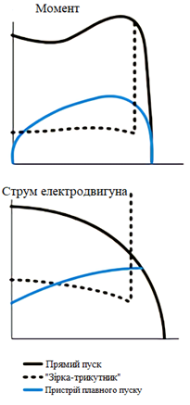
Рисунок 2.14 – Криві пуску асинхронного двигуна при використанні різних пристроїв пуску, що використовуються у обладнанні для адміністративних та торгівельних будівель

Сфера застосування
- глибинні насоси та насосні станції
- циркуляційні насоси
- фільтраційні насоси, в т.ч. для басейнів
- вентиляція
- електричні тени
- потужні лампи та ліхтарі
Об'єкти
- свердловини та колодязі
- котельні
- сушильні
- інкубатори
- системи відтавання
- освітлення

- Резистори для обмеження струму на оптосимістори розраховуються за формулою:
R= (U_{ж}–1,8)/If
Де U_{Ж}=5В (напруга з виводу керування Arduino) , If=0,075A (струм спрацювання)
З урахуванням зниження ефективності світіння світлодіода протягом терміну роботи необхідно взяти If = 80 мА (додати 5 мА), отримуємо:
R= (5-1,8)/0,08=40 Ом,
таких немає, тому обрано найближчий 39 Ом.
Далі розрахунок потужності резистора:
$$P_{R}=\frac{U^{2}}{R}=\frac{{3.2}^{2}}{150}=\frac{10.24}{150}=0,26Вт$$

Вибрана найближча більша потужність 0,5Вт.

- Транзистори для вмикання оптосимісторів були розраховані за струмом колектору, напругою живлення та опором навантаження:
$I_{к}=\frac{U_{ж}}{R}=\frac{3,2}{39}=0,082$ А
На практиці з міркувань надійності елементи завжди необхідно вибирати з запасом. Візьмемо коефіцієнт 1.5. Таким чином, потрібен транзистор з допустимим струмом колектора не менше
1.5 * 0.82 = 0.123 А
і максимальною напругою колектор-емітер не менше
1.5 * 5 = 7 В.
За розрахованими параметрами найкраще відповідає транзистор КТ503А (Ikмакс = 0,15А Uке = 40В)
За розрахованими параметрами вираховуємо необхідний струм бази:
$$I_{б}=\frac{І_{к}}{h21э}=\frac{82}{40}=2,05мА$$
Цифрові виходи Arduino можуть видавати 40мА, що є більш ніж достатньо для цього транзистора.

Моделювання системи автоматизації керування теплової завіси

Для дослідження роботи системи автоматизації керування теплової завіси методом цифрового моделювання використовується програмне забезпечення MATLAB з його прикладним додатком SIMULINK. Вибір алгоритму керування є основним завданням проектування системи автоматичного регулювання. Синтез регуляторів, які дають найкращі показники якості керування, як правило, являє собою непросту задачу. З іншого боку, через складність, реалізація таких регуляторів часто виявляється економічно невиправданою. У багатьох випадках для автоматизації виробничих процесів використовуються найпростіші і найбільш поширені типи лінійних регуляторів.
Проте так як в даному проекті використовується лише релейний режим керування, достатньо буде спроектувати модель системи автоматизації на логічних елементах. Завдяки чому схема виходить доволі проста в проектуванні та дешева в реалізації.

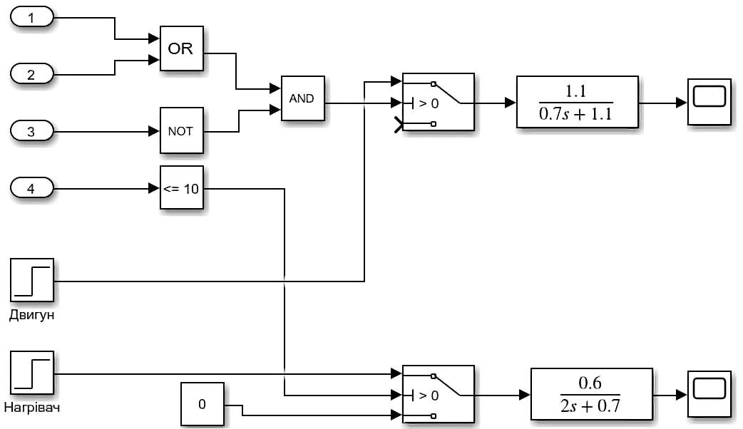
Рисунок 2.15 – Модель системи автоматизації керування повітряним потоком теплової завіси в середовищі Matlab Simulink

В результаті симуляції даної моделі автоматизованої системи, було отримано такі графіки виконавчих елементів повітряно-теплової завіси.
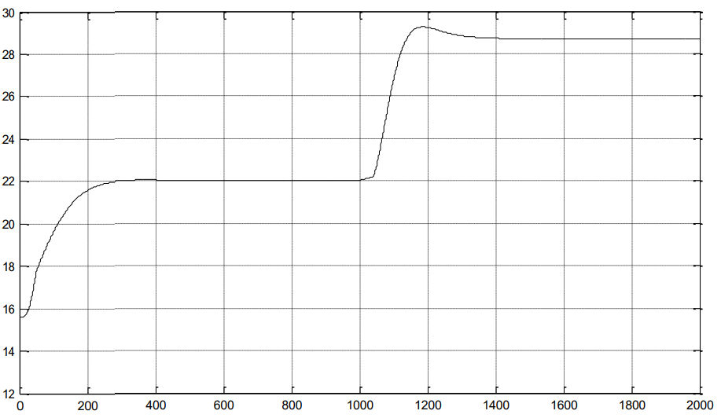
Рисунок 2.16 – Графік температури нагрівального елемента теплової завіси

З графіку на рис.2.16 можна побачити, що навіть при використанні релейного регулятора температури здійснюється плавний набір температури до заданого значення. Це в більшій мірі забезпечується за рахунок високої інерційності електронагрівача, а також високим витоком тепла у навколишне середовище. При цьому моделювання проведене для двох можливих заданих значень температури повітря – 20 та 28 градусів, що відповідають різним значенням температури навколишнього середовища.
Характер перехідного процесу аперіодичний, перерегулювання відсутнє, що підтверджує правильність вибору релейного типу керування та ігнорування рекомендацій щодо використання ПІД – регуляторів температури. Також швидкодії Arduino цілком вистачає для формування та обробки аналогових сигналів, що знов таки підтверждується результатами моделювання.
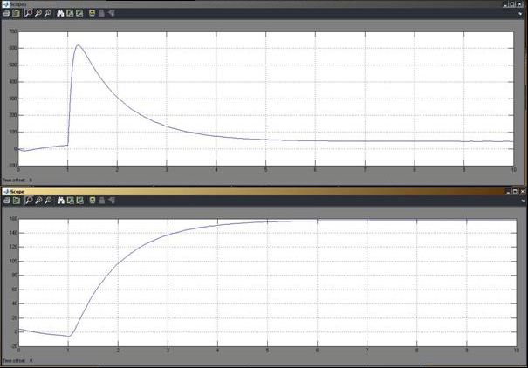
Рисунок 2.17 – Графік механічних характеристик двигуна теплової завіси
При пуску двигуна мают місце перехідні процеси, представлені на рис.2.16. Двигун розганяєтся без ривків та суттєвого перевантаження за 2,5с, що цілком достатньо для теплової завіси. При цьому кратність пускового току не перевищує 600% від номінального, що також в повній мірі може бути відпрацьоване пристроєм плавного пуску.

Розрахунок перерізу та вибір марки проводів
В попередньому пункті було обрано необхідну апаратуру для функціонування теплової завіси, і тепер необхідно визначити переріз та марки проводів для їх підключення.
Загальна споживана потужність завіси становить 5 кВт Тому за таблицею обираємо кабель для вводу живлення в щит управління перетином 2,5 мм² трижильний марки ПВС.
Потужність двигуна та нагрівача становить 2,2 і 2,8 кВт. відповідно, та номінальний робочий струм становить 23 А. - обираємо для живлення даних елементів кабель марки ПВС трижильний 2,5 мм².
Для підключення датчиків руху обираємо кабель марки ПВС двожильний, перетином 0,5 мм².
Для підключення інших елементів схеми електричної принципової струм яких також не перевищує 1 А, обираємо кабель марки ПВ1 перетином 0,5 мм².

Розрахунок розмірів, вибір щита та розробка виду загального
Після розрахунку проводів, необхідно, розрахувати щит, де буде встановлена апаратура, яку ми вже вибрали.
Таблиця 2.1 – Розмір апаратури
Індекс  по схемі | № приладу | Назва приладу | Розміри  hхℓхd[мм] | Кількість  шт
QF1 | 1 | Автоматичний вимикач | 81х18х81 | 1
TV1 | 2 | Трансформатор напруги | 81x33x27 | 1
DD1 | 3 | Arduino Uno R3 | 68х53х15 | 1
X1 | 5 | Клемна колодка на 10 клем | 155х20х15 | 1
HА і HL | 7 | Світлозвуковий оповіщувач | 72х52х46 | 1
Розміщення приладів і електричної апаратури відбувається на панелях щитів, пультів електричних шаф. Щити, пульти, електричні шафи виготовляються згідно ДСТУ по розрахованих основних панелях.
При установці електричної апаратури на панелях потрібно врахувати зони їхнього розміщення. Для прокладки електричної проводки враховують коефіцієнт запасу: реле Кз=1,2, пускачі Кз=1,9, клемники Кз=2,2, апаратура сигналізації Кз=1,1.
Площа панелі розраховується по формулі:
Sпан=ΣSiКзПі.
При виконанні системи автоматики у вигляді друкованої плати виконують проектування друкованої плати з виконанням розташування елементів на поверхні плати.
За даними параметрами апаратів було розроблено загальні види щита керування: розміщення апаратів на монтажній панелі (рисунок 2.18), вид зверху щита керування (рисунок 2.19) та вид збоку щита (рисунок 2.20).

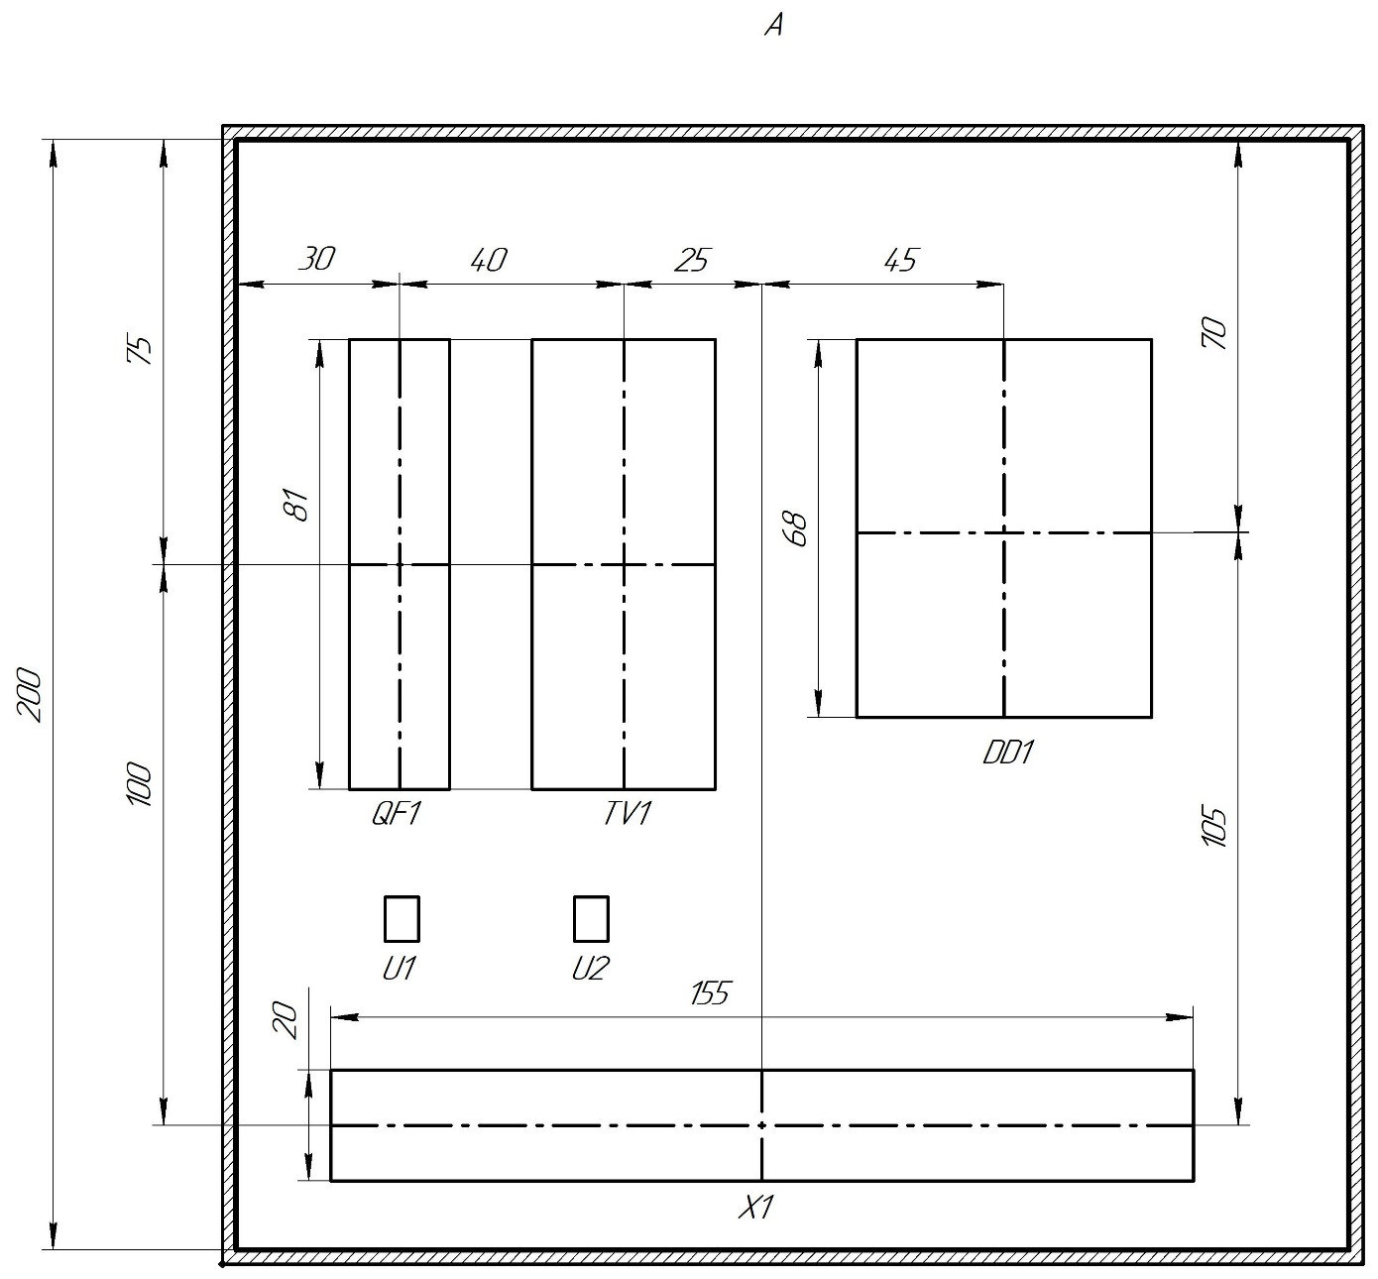
Рисунок 2.18 Розміщення апаратів на монтажній панелі

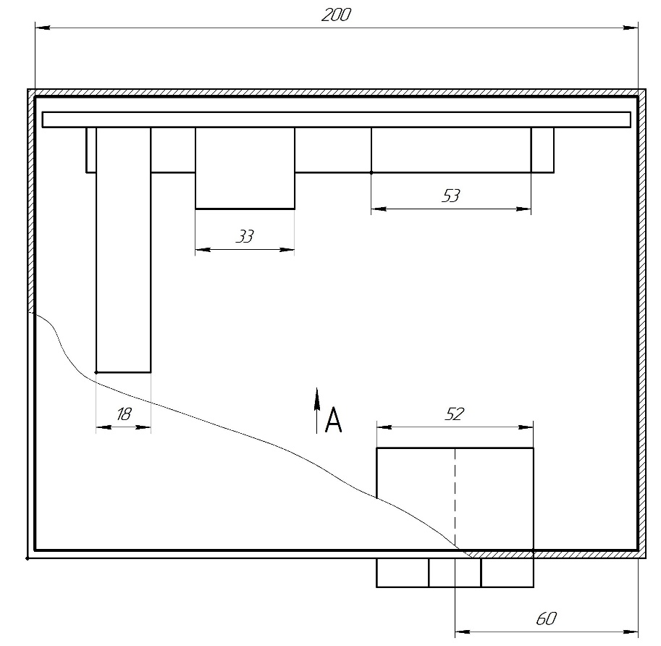
Рисунок 2.19 Вид зверху щита керування
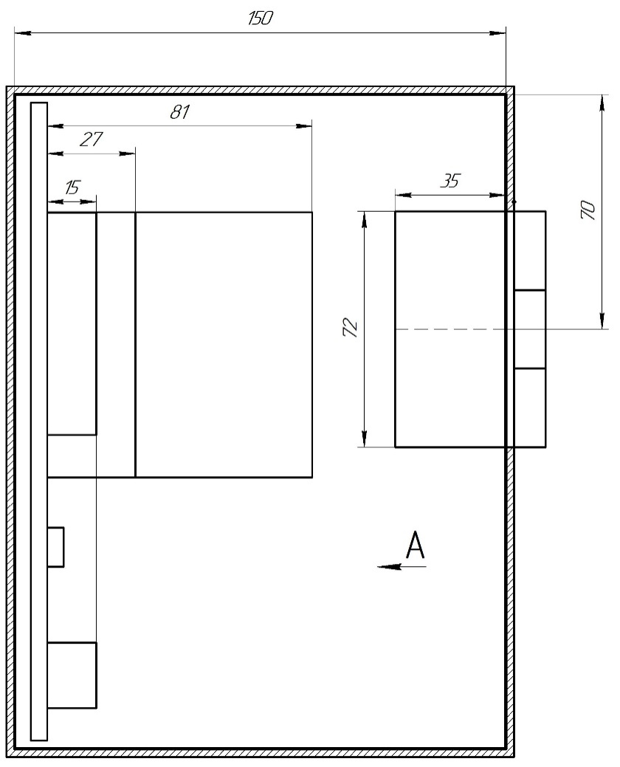
Рисунок 2.20 Вид збоку щита керування

Розробка схеми електричної з’єднування
Тепер, коли вже розрахований щит керування та розміщена апаратура, необхідно показати, як підключається ця апаратура.
Схема електричних з'єднань показує з'єднання між сполучними елементами приладів і пристроїв. Схеми можуть виконуватися графічним, адресним чи табличним методом. На схемі показують контури приладів без розмірів, але наочно показують місце взаємного розташування. Всередині контуру зверху записують позиційне позначення приладу.
На схемах з великим числом приладів останні нумерують ліворуч праворуч і зверху вниз у такому порядку, у якому вони знаходяться. Тоді прилади позначаються у вигляді дробів: чисельник - номер на схемі, знаменник - позиційне позначення. У середньому контурі показують схему приладу чи його умовну позначку.
Також показують сполучні клеми у вигляді колодки діаметром 2 мм. Якщо прилад має заводське маркування клем, то їх показують кружками d=(6...8)мм. Якщо клеми об'єднані в кілька колодок, то їх розміщають так, ніби вони взаємно розташовані на корпусі приладу. Над малюнком клеми ставлять номер приладу, що до неї підходить. Усі розгалуження електричних вузлів роблять на клемах. При цьому потрібно мати на увазі, що до однієї клеми приєднують не більше 2 проводів.
Від клем роблять відводи по 10-12 мм і над ними пишуть адреси приладу, куди йде даний провід, позиційне позначення чи номер приладу за монтажною схемою і його позиційне позначення. У спеціальній таблиці чи в примітках дають зведення про провід.
Схема зовнішніх з'єднань представлена на рисунку 2.21. Схема розміщення елементів на передній панелі щита керування представлена на рисунку 2.22.

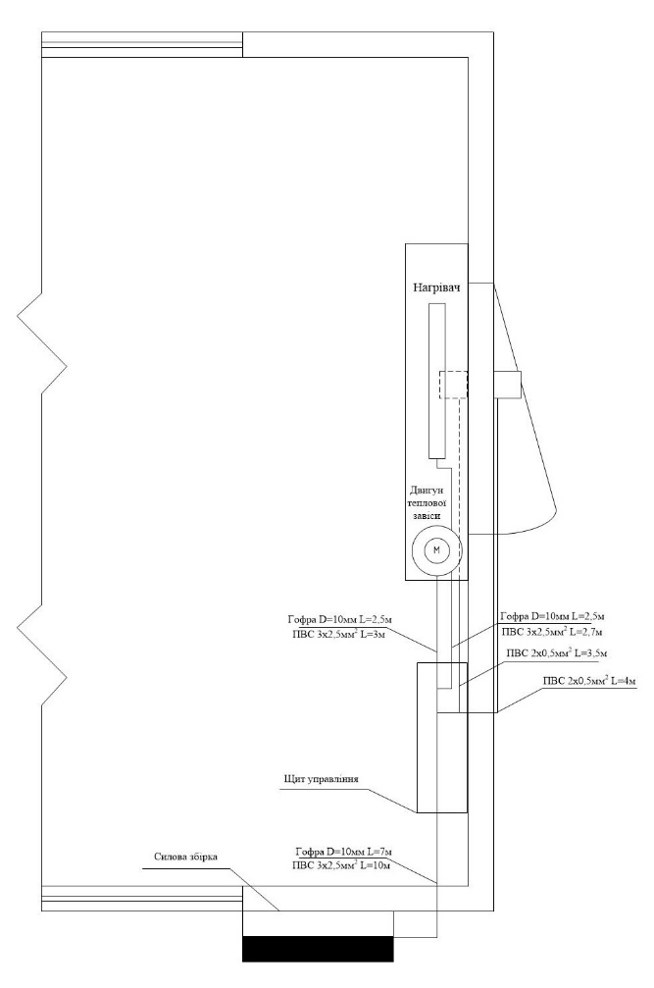
Рисунок 2.21 Схема зовнішніх з’єднань
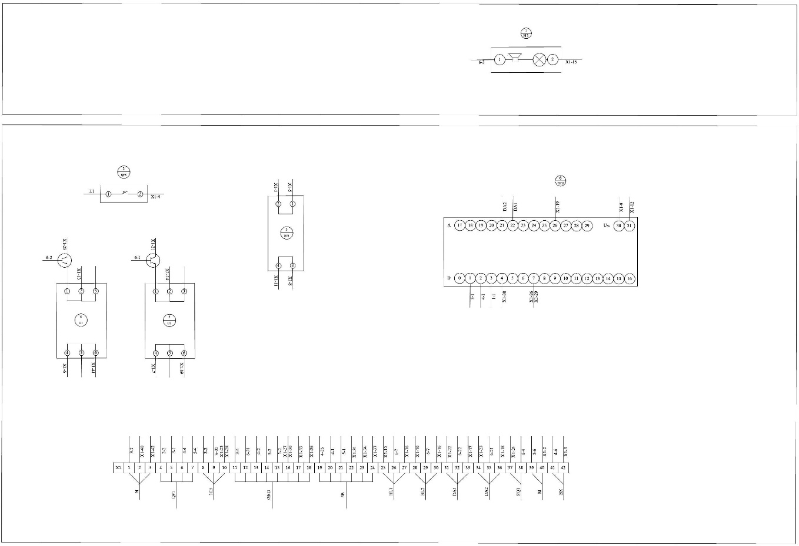
Рисунок 2.22 - Схема електричних з'єднувань

Розробка схеми, розрахунок і вибір заземлюючих пристроїв

Тепер, для захисту, необхідно розрахувати заземлення.
Захисне заземлення - це навмисне електричне сполучення частини електроустановки із заземлюючим пристроєм для забезпечення електробезпечності. Завданням захисного заземлення є зниження до безпечної величини напруги заземлення, дотику й крокової напруги.
Заземлюючий пристрій складається із заземлення й заземлюючих провідників. Як заземлення використовуються природні заземлювачі: водопровідні труби, сталева броня й свинцеві оболонки силових кабелів, прокладених у землі, металевих конструкціях будинків і споруджень.
Якщо природних недостатньо, застосовують штучні заземлювачі: заглиблення в землю вертикальних електродів із труб, куточків або прутків сталі й горизонтально прокладених у землі на глибину не менше ніж 0,5 метра.

Розрахунок заземлювачів виробляється по формулах.
1) Визначаємо розрахунковий опір одного електрода
$$r_{e}=0,3pK_{сез}=0,3*50*1,4=18,9 Ом$$
2) Граничний опір сполученого ЗУ на низьку напругу
$$R_{зу}≤4 Ом, приймаємо R_{зу}=4 Ом$$
3) Визначаємо кількість вертикальних електродів
$$N_{e.p}=\frac{r_{e}}{R_{зу}}=\frac{18,9}{4}=5$$
З урахуванням екранування
$$N_{E.p}=\frac{5}{0,74}=7$$

4) Визначаємо довжину смуги заземлюючого пристрою
$$L_{п}=2*5=10 м$$

5) Визначаємо уточнені значення опорів вертикальних і горизонтальних електродів
$$R_{e}=\frac{r_{e}}{N_{e}*μ_{e}}=\frac{18,9}{7*0,74}=3,67 Ом$$
$$R_{l}=\frac{0,4}{10*0,74}*50*lg\frac{2*{10}^{2}}{40*{10}^{-3}*0,7}=10,4 Ом$$
6) Визначаємо фактичний опір заземлюючого пристрою
$$R_{зу.ф}=\frac{3,67*10,4}{3,67+10,4}=2,7 Ом$$
Фактичний опір заземлюючого пристрою (2,7 Ом) менше припустимого опору, що значить заземлюючий пристрій буде ефективним.

Розробка правил монтажу
Основне призначення теплової завіси полягає в тому, щоб в процесі входу і виходу, відкривання дверей, в опалювальне приміщення не проникало холодне, морозне повітря. Крім того, така завіса в змозі захистити приміщення, в якому здійснює роботу система кондиціонування з метою знизити температуру повітря в жаркий період часу.
По суті, теплові завіси це спеціальне обладнання, яке наділене досить простим принципом дії. Повітря в процесі роботи надходить в спеціальний канал, який здійснює всмоктування, а потім видувається з досить великою швидкістю. Як правило, теплові завіси в змозі обслужити приміщення, де висота дверного отвору не перевищує 3,5 метрів. Деякі моделі можуть бути оснащені додатковими нагрівальними елементами. Ефективність таких приладів залежить від якості обладнання, а також від грамотно здійснених монтажних робіт.
Зазвичай монтаж теплової завіси проводиться в приміщеннях, для яких характерна висока прохідність, коли в процесі досить частого відкривання дверей потоки вуличних повітряних мас відразу потрапляють в приміщення, викликаючи дискомфорт і згубні для здоров'я протяги.

Рекомендується надати процес установки теплової завіси професіоналам. Тільки кваліфіковані монтажники в стані максимально грамотно провести монтаж і підключення пристосування. Як правило, компанія, яка займається реалізацією подібного обладнання, пропонує також послуги з інсталяції. Кваліфіковані фахівці перед монтажем в обов'язковому порядку перевіряють прилади на цілісність, а також має бути повна відповідність комплектації. Зазвичай в комплект входять такі елементи, як кронштейни, які дають можливість певним чином направляти потоки повітря. Установка в даний час може бути проведена двома методами - горизонтальна і вертикальна інсталяція.
Найпопулярнішим на даний момент є горизонтальний монтаж завіси. Це засновано на тому, що обладнання монтується над дверним або віконним отвором. В даному випадку завісу варто підібрати виключно з урахуванням того, щоб все повністю відповідало певній ширині отвору, допускається також, якщо ширина буде трохи перевищувати даний показник.
Як правило, для всіх моделей передбачаються певні параметри висоти монтажу, тому для того щоб забезпечити максимальні показники користі пристрій просто необхідно розташувати таким чином, щоб було повне відповідність встановленим правилам. Горизонтальний метод ідеальний в ситуації, коли двері відкриваються всередину приміщення, в цьому випадку обладнання буде захищати приміщення від проникнення повітря з вулиці.

Розробка правил налагодження та експлуатації системи керування
Перед роботою теплової завіси необхідно перевірити апаратуру на справність.
Для підготовки обладнання до роботи, в тому числі для увімкнення обладнання, необхідно виконати наступні дії:
- Увімкнути живлення обладнання, після цього повинен увімкнутися контролер;

- Відкрити двері для перевірки алгоритму роботи та працездатності системи;
- Перевірити працездатність датчиків;
- Перевірити роботу електродвигуна та нагрівача;
- Закрити двері та перевірити реакцію теплової завіси;
- Вимкнути все обладнання;
В майбутньому при ввімкнені напруги необхідно буде лише розпочати роботу.

Розробка плану-графіка виконання монтажних та пусконалагоджувальних робіт.
План виконання робіт (ПВР) складають на монтаж систем автоматики на щойно збудованих і підприємствах, що реконструюються при виконанні капітальних ремонтів і модернізації великих технологічних об’єктів. ПВР складають на основі проектної документації (робочих креслень, специфікацій, кошторисів) і пов’язують зі строками виконання будівельних або монтажних робіт, поставками та монтажем технологічного обладнання і строками введення об’єкта в експлуатацію.
ПВР складають в наступній послідовності:
1) виділяють заготівельні роботи, які проводяться поза будівельним майданчиком, потім монтажні роботи, які виконуються безпосередньо на об’єкті, який автоматизується;
2) визначають об’єм робіт в у фізичному та грошовому вираженні та фонд заробітної платні;
3) визначають строки виконання кожного виду робіт, потреби в робочій силі, професійний склад і кваліфікацію працівників;
4) складають графік виконання робіт з вказанням пересувних монтажних
бригад;

5) визначають витрати матеріалів й інструмента на весь об’єм робіт;
6) визначають потребу в механізмах, верстатах й іншому обладнанні.
Об’єми робіт визначають з кошторисів по робочих кресленнях і уточнюють по місцю монтажу. Отримані розрахункові дані про об’ємі робіт вносять у відомість об’ємів робіт.
Відомість робіт і план-графік виконання робіт при монтажі лінії матиме наступний вигляд:
Таблиця 2.1 – Відомість робіт
№ п/п | Найменування робіт | Одиниця  виміру | Кількість | Професія | Кваліфікація | Трудомісткість, л/г
1 | 2 | 3 | 4 | 5 | 6 | 7
1. Заготівельні роботи
1 | Виготовлення щита керування | шт. | 1 | м. | 4 | 4
2 | Виготовлення кріплення для датчиків руху | шт. | 2 | м. | 4 | 4
3 | Виготовлення кріплення для кінцевого вимикача | шт. | 1 | м. | 4 | 4
2. Підготовчі роботи
1 | Встановлення щита керування | шт. | 1 | м. | 3 | 2
2 | Встановлення датчиків | шт. | 4 | м. | 3 | 4
3 | Монтаж електричної проводки | м. | 120 | е.м. | 4 | 6
3. Монтажні роботи
1 | Монтаж елементів в щиті керування | шт. | 1 | е.м. | 4 | 8
2 | Підключення елементів всередині щита | шт. | 1 | е.м. | 4 | 4
3 | Підключення кінцевого вимикача | шт. | 1 | е.м. | 4 | 2
4 | Підключення електродвигуна | шт. | 1 | е.м. | 3 | 4
5 | Підключення нагрівача | шт. | 1 | е.м. | 3 | 4
6 | Підключення сигналізації | шт. | 1 | е.м. | 3 | 2
4. Пусконалагоджувальні роботи.
1 | Випробування електричних проводок | раз. | 1 | е.м. | 4 | 8
2 | Програмування контролеру управління | шт. | 1 | м. | 4 | 8
3 | Пробний пуск системи | шт. | 1 | м. | 4 | 2

Відомість на проект
Поз-нака | Позначення | Посилання | Кіль. | Примітка
 | Документація
 | Пояснювальна записка |  | 60 | А4
 | Схема функціональна автоматизації |  | 1 | A3
 | Схема електрична принципова |  | 1 | A1
 | Вид загальний щита |  | 1 | A1
 | Схема електрична з’єднування щита |  | 1 | A1
 | Схема зовнішніх з’єднань |  | 1 | А3
 | Обладнання
QF1 | Автоматичний вимикач Schneider Electric C EZ9 |  | 1 | 1P, С 32 А
SQ1 | Кінцевий вимикач KW-1 |  | 1 | 5V, 10мA
DD1 | Контролер Arduino Uno R3 |  | 1 | ATmega328
HA1 | Оповіщувач світлозвуковий С-03С |  | 1 | 5V, 0.04A
UZ1 | Трансформатор напруги VITO VT 450 |  | 1 | 220V/50Hz/0,13A
U1, U2 | Оптосимістор МОС3021 |  | 2 | 400В, 25А, If=15мА
R1,R2 | Резистор С1-4 |  | 2 | 39 Ом, 0,5 Вт
R3,R4 | Резистор С2-33 |  | 2 | 4,7 кОм, 0,5 Вт
VT1,  VT2 | Транзистор С1-4 |  | 2

Заходи з охорони праці при встановленні та експлуатації теплової завіси
- Вимоги до монтажних робіт
1.1. Ця Інструкція поширюється на працівників, які виконують
монтажні роботи блоку керування тепловою завісою із застосуванням відповідних інструментів і пристроїв.
1.2. До виконання монтажних робіт з використанням інструментів
і пристроїв допускаються працівники, що досягли 18-річного віку та
пройшли:
медичний огляд відповідно до вимог Положення про порядок
проведення медичного огляду працівників певних категорій,
затвердженого відповідним наказом;
навчання та атестацію в закладах освіти для виконання робіт з
підвищеною небезпекою (у професійно-технічних училищах,
навчально-курсових комбінатах, центрах підготовки і перепідготовки
робітничих кадрів та в організаціях) за затвердженою програмою;
навчання та атестацію з протипожежної безпеки;
увідний інструктаж у службі охорони праці;
первинний інструктаж безпосередньо на робочому місці для
новоприйнятих чи переведених з одного робочого місця на інше.

1.3. Монтаж здійснюєтся за допомогою ручних електричних машин повинні відповідати вимогам Правил налаштування електроустановок, ДНАОП 0.00-1.21-98 Правила безпечної експлуатації електроустановок споживачів, затвердженого
відповідним наказом.
1.4. Для захисту очей слід застосовувати окуляри відповідно до вимог ДСТУ 12.4.013-85.
1.5. Для захисту працівника на весь термін перебування на
будівельному майданчику обов'язкове носіння каски у відповідності до вимог ДСТУ 12.4.128-83.
1.6. Під час виконання робіт на висоті робітнику слід
застосовувати захисні засоби відповідно до вимог безпеки на висоті.
2. Вимоги безпеки перед початком роботи
2.1. Необхідно пройти інструктаж на робочому місці.
2.2. Отримати для виконання робіт спецодяг, засоби
індивідуального захисту, інструмент, пристосування і перевірити їх
ком плектність та цілість.
2.3. Підготувати робоче місце: прибрати зайві речі,
перевірити достатність освітлення робочого місця; у разі роботи за
верстатом впевнитись у справності дерев'яного гратчастого настилу.
2.4. Під час рубання на верстаті встановити суцільний (або з сітки з вічком 3 мм) щиток заввишки не нижче 1 м для захисту від
частинок, що відлітають.
2.6. Працівники, які працюють з пневматичними ручними
машинами ударної або ударно-свердлильної дії, повинні бути
забезпечені м'якими рукавицями з подвійною підкладкою з боку
долоні.
3. Вимоги безпеки під час виконання робіт
3.1. Переносити чи перевозити інструмент слід із захищенням
гострих частин чохлами або іншими засобами.
3.2. Рубати, клепати, пробивати отвори і виконувати інші
роботи, за яких можливі відлітання часточок металу, цегли чи
бетону, необхідно з використанням захисних окулярів зі склом, що
не б'ється, згідно з вимогами ДСТУ 12.4.013-85.
3.3. Роботу на висоті виконувати тільки з інвентарних
засобів підмощування, які пройшли чергові випробування.
Виконувати роботи на висоті в умовах підвищеної небезпеки (на
відкритих кабельних естакадах без огорож, над необгородженими
отворами, з мостових кранів тощо) треба тільки за нарядом-допуском із застосуванням страхувального пояса.
3.4. Подавати будь-які предмети працюючому на висоті
потрібно тільки за допомогою мотузки. Предмет, який треба підняти
вгору, прив'язується до середини мотузки, один кінець якої тримає
працівник, що знаходиться зверху, а другий - що знаходиться знизу,
щоб запобігти розгойдуванню предмета. Дрібні предмети слід піднімати в тарі (відро, ящик) із заповненням нижче рівня борта на 100 мм.
3. 5. Роботу з одночасним підтримуванням лотків, коробів,
світильників слід виконувати з риштувань, підмостків чи драбин з
поличками, обгороджених поручнями.
3. 6. Під час роботи на висоті інструмент і дрібні деталі
слід тримати в індивідуальних сумках (спецжилетах і пасках).
3. 7. Під час роботи з клинами чи зубилами з використанням
кувалд та вибивальних пристроїв для запресування і розпресування
деталей необхідно застосовувати кліщі або тримачі завдовжки не
менше 0,7 м. Вибивальні пристрої повинні виготовлятися з м'якого
металу.
3.8. Перебувати іншим працівникам напроти робітника, який
працює з кувалдою, забороняється; слід стояти тільки збоку від
нього.
3.9. Відкручувати та закручувати гайки ключем з
підкладанням металевих пластинок між гайкою і ключем, доточувати
ручки підручними предметами чи приєднувати ключ до ключа чи трубки
(за винятком спеціальних монтажних ключів) не дозволяється.
3.10. Під час різання металів ручними ножівками необхідно
стежити, щоб їх полотно було надійно закріплене у верстаті і
натягнуте.
4. Вимоги безпеки після виконання робіт
4.1. Після закінчення роботи вимкнути механізми, очистити
робоче місце, скласти весь інструмент, вимити руки і обличчя
теплою водою з милом.
4.2. Витерти інструменти і пристрої від бруду і пилу.
5. Вимоги безпеки в аварійних ситуаціях
У разі виникнення аварійної ситуації, яка може привести
до пожежі чи вибуху або до ураження електричним струмом, роботу
слід припинити, ужити заходів щодо недопущення в цю зону людей,
сповістити керівника робіт.
2.14.Заходи з пожежної безпеки при роботі з електричним нагрівачем теплової завіси.
Протипожежна техніка являє собою ряд заходів, що попереджають виникнення пожеж та організацію їх гасіння. Внаслідок роботи з електричним нагрівачами при виконання налаштування системи керування тепловою завісою необхідно дотримуватися наступних умов.
Використаний обтиральний матеріал після встановлення та підключення теплової завіси (промаслені ганчірки, паперу і т.п.) повинен збиратися в спеціальні металеві ящики з кришками і в міру накопичення виноситися в безпечне в пожежному відношенні місце. Зберігання легкозаймистих і горючих рідин і інших горючих матеріалів у цехах, лабораторіях, майстернях, у гаражах забороняється. Не допускати, щоб ЛЗР проливалися на підлогу. Допоміжні матеріали в цехах повинні зберігатися в коморах у кількостях, обумовлених цеховими виробничими інструкціями. Пожежні крани у всіх приміщеннях повинні бути обладнані рукавами і стовбурами, укладені в дерев'яні, засклені і пофарбовані в червоний колір шафки. Шафки повинні бути закриті. Рукава зі стволами повинні бути підключені до пожежних кранів. Кожні півроку рукави повинні перекочуватися на іншу складку. Пожежні гідранти біля головних виробничих будинків повинні перебувати в справному стані, в зимовий час очищатися від снігу та льоду. Стоянка автотранспорту, складування сторонніх матеріалів, обладнання близько гідрант і на їх кришках забороняється. На гідрант повинен бути встановлений покажчик-пірамідка його місцезнаходження.

РОЗДІЛ 3 РОЗРОБКА СТАРТАП-ПРОЕКТУ

3.1 Опис ідеї проекту
Суть проекту – впровадження автоматизованої системи керування повітряно-тепловою завісою в залежності від наявності людини біля входу і контроль нагріву в залежності від різниці температури всередині і ззовні. Завдяки цьому вона буде споживати значно менше електроенергії, що збільшить її енергоефективність.
Таблиця 3.1 – Опис ідеї стартапу
Ідея | Застосування | Вигода
Автоматизація роботи повітряно-теплової завіси | Вхідні проєми в магазинах | Енергоефективність
Автоматизація роботи повітряно-теплової завіси | Невеликі промислові цехи | Збільшення ресурсу роботи завіси

Різниця між цим стартапом та його аналогами полягає у використанні більш дешевого обладнання для автоматизації роботи повітряно-теплової завіси.

Таблиця 3.2 – Порівняння даного та вже існуючих проектів
 | Короткий опис проектів | W  (слабка сторона) | N  (нейтральна сторона) | S  (сильна сторона)
Мій проект | Автоматизована система на Arduino | Можливий вихід з ладу контролера, та необхідність його подальшої заміни | Обидва варіанти нормально виконують свою роботу | Дешевизна елементів, та відносно проста заміна контролера
Конкурент | Система автоматизації на контролерах  ОВЕН | Доволі велика вартість елементів та обслуговування | Обидва варіанти нормально виконують свою роботу | Надійність

3.2 Аналіз ринкових можливостей для запуску стартап-проекту
Визначивши можливості на ринку, які можуть бути використані при реалізації проекту, і ринкові загрози, які можуть йому перешкодити, можна спланувати розвиток проекту з урахуванням ринкового середовища, потреб потенційних клієнтів і пропозицій по конкуруючим проектам.
Таблиця 3.3 - Характеристика потенційних клієнтів
Потреба, яка формує ринок | Цільова аудиторія | Відмінності у поведінці різних потенційних цільових груп клієнтів | Вимоги підприємств до проекту
Зменшення енерговитрат | Промислові цехи | Підтримання оптимальної температури в цеху | Максимальне енергозбереження
Якомога менші капітальні вкладення | Магазини | Часте вмикання системи | Окупність проекту

Таблиця 3.4. Структура бізнес моделі обладнання (технології)
Ключові партнери  Стартап-компанії, держава,  університети, науково-дослідні інститути, постачальники та замовники, стратегічні інвестори | Ключові види діяльності  71.12  розроблення проектів систем кондиціонування, охолодження, інженерні розробки щодо контролю | Цінність пропозиції  Забезпечує потребу мінімізації капітальних вкладень та економії електроенергії, що відповідає цілям сталого розвитку |  | Взаємовідносини з клієнтами  Соціальні мережі, месенджери, особисте спілкування, організація презентацій продукту з висвітленням переваг | Споживчі сегменти  Суб’єкти, що використовують у своїй діяльності теплову завісу та мають бажання оптимізувати енерговитрати
 | Ключові ресурси  активи, процеси, інформація, знання |  |  | Канали збуту  Магазини, промислові цехи  Підприємці
Структура собівартості  1.Витрати разові (капітальні): 14728,52 грн.  2.Витрати постійні: 15226,85 грн/рік.  3.Витрати змінні: 2757,70 грн. |  |  | Потоки надходження доходу  Виручка від реалізації системи автоматизації та її обслуговування

3.3 Складання кошторису витрат на впровадження проекту
Собівартість – це грошовий вираз величини використаних ресурсів з конкретною метою, або це затрати підприємства, пов’язані з виготовленням продукції. Вона виконує 3 функції:
по-перше – дозволяє мати інформацію про кількість та найменування використаних ресурсів;
по-друге – величина використаних ресурсів також має гривневий вираз;
по-третє – розраховані затрати, пов’язані з виготовленням, є вихідною інформацією для процесів ціноутворення.
Реалізація проекту з модернізації повітряно-теплової завіси супроводжується здійсненням таких витрат:
витрат на розробку пакету проектно-конструкторської документації;
витрати оборотних активів (основні і допоміжні матеріали та куповані комплектуючі вироби);
витрат на оплату силової електроенергії;
витрат, що пов’язані із використанням основних виробничих фондів та їх ремонтом;
Розрахунок витрат на розробку пакету проектно-конструкторської документації (ПКД), що враховує усі етапи конструкторської роботи приведено в таблиці 3.5. Нормативні значення норм затрат праці на одиницю конструкторської документації та величину середньоденної оплати праці взяті на основі практичних занять, а формат документу та його кількісне значення – на основі даних дипломної роботи.

Таблиця 3.5 – Розрахунок витрат на розробку пакету ПКД
№ п/п | Етап та вид роботи | Формат документа | Кількість | Норма трудомісткості, нормо-  годин | Загальна трудомісткість, нормо-  годин | Тривалість роботи, днів | Середня денна ставка, грн. | З-та на роботу, грн.
1 | 2 | 3 | 4 | 5 | 6 | 7 | 8 | 9
1 | Схема функціональна автоматизації | А3 | 1 | 10 | 10 | 1 | 220,00 | 220,00
2 | Схема електрична принципова | А1 | 1 | 20 | 20 | 2 | 220,00 | 440,00
3 | Вид загальний щита | А1 | 1 | 20 | 20 | 1 | 220,00 | 220,00
4 | Схема електрична з'єднувань щита | А1 | 1 | 20 | 20 | 2 | 220,00 | 440,00
5 | Схема зовнішніх з’єднань | А1 | 1 | 12 | 12 | 1 | 220,00 | 220,00
6 | Пояснювальна записка | А4 | 70 | 1 | 70 | 20 | 220,00 | 4400,00
7 | Специфікація | А4 | 1 | 3 | 3 | 0,5 | 220,00 | 110,00
Всього: |  |  |  |  |  |  |  | 6050,00
Конструкторська розробка потребує коригування. Витрати на коригування конструкторської документації складають 10–20% від розміру витрат на розробку конструкторської документації. Крім того, на суму нарахованої оплати праці на розробку ПКД та її коригування сплачуються обов’язкові платежі, що складають 22%.
Кошторис витрат на розробку конструкторської документації приведено в таблиці 3.6.

Таблиця 3.6 – Кошторис конструкторської документації
№ | Вид конструкторської роботи | Вартість роботи, грн.–коп. | Розрахунок, джерело
1 | Вартість конструкторської розробки | 6050,00 | з таблиці 3.5
2 | Вартість коригування | 1210,00 | 20 % від р.1
3 | Обов’язкові платежі | 1597,20 | 22% (р.1+р.2)
 | ВСЬОГО | 8857,20 | сума р.1+р.2+р.3

Оборотні активи – це частина майна підприємства, яка повністю переносить свою вартість на продукцію, що виготовляється, та повертається виробникові в грошовій формі після реалізації. До складу оборотних активі у нашому випадку входять основні й допоміжні матеріали, а також обрані комплектуючі вироби.
Основні матеріали – це предмети праці, які використовуються у процесі виробництва та становлять її матеріальну основу. До основних матеріалів у нашому випадку будуть відноситися дріт, арматура для заземлення, дріт для кріплення та інше. Тобто, це такі предмети праці, які у подальшому будуть піддаватися додатковій обробці.
Допоміжні матеріали – матеріали, необхідні для проведення монтажних робіт – монтажу електроапаратури, окінцювання та кріплення електричних проводок – каніфоль, технічний спирт тощо. Куповані комплектуючі вироби – це предмети праці, які є складовою частиною продукції, що виготовляється, але входять до неї без будь якої додаткової обробки (клеми, двигуни, резистори тощо).
Собівартість виготовлення продукції оборотні активи формують за обліковими цінами – це сума вартості покупки ресурсу та витрат на транспортування й зберігання одиниці ресурсу. Витрати на транспортування та зберігання одиниці ресурсу можуть становити 5–15% ціни покупки одиниці ресурсу, тобто коефіцієнт транспортно-заготівельних витрат, який збільшує ціну покупки ресурсу, знаходиться від 1,05 до 1,15.
У таблиці 3.7. наведені розрахунки витрат на основні і додаткові матеріали, а також на комплектуючі вироби.

Таблиця 3.7 – Витрати оборотних активів
Найменування* | Одиниця виміру* | Кількість викорис-таного ресурсу* | Ціна покупки ресурсу**,  грн. –коп. | Коефіцієнт транспортно заготівель-них витрат | Вартість,  грн. – коп.  (гр.3 × гр.4  × гр.5)
1 | 2 | 3 | 4 | 5 | 6
Основні матеріали
Кабель ПВС 3х2,5 мм² | м | 20 | 20,50 | 1,10 | 451,00
Кабель ПВС 2х0,5мм² | м | 15 | 5,80 | 1,10 | 95,70
Щит | шт | 1 | 760,00 | 1,10 | 836,00
Додаткові матеріали
Гофра 10мм² | м | 15 | 7,60 | 1,10 | 125,40
Дюбель розпірний | уп. | 1 | 128,00 | 1,10 | 140,80
Шурупи | уп. | 1 | 78,00 | 1,10 | 85,80
Куповані комплектуючі вироби
Контролер Arduino Uno R3 | шт | 1 | 150,00 | 1,10 | 165,00
Датчик руху Crow Swan-Quad | шт | 2 | 220,00 | 1,10 | 484,00
Автоматичний вимикач С32 1Р | шт | 1 | 81,00 | 1,10 | 89,10
Датчик температури DS18B20 | шт | 2 | 85,00 | 1,10 | 187,00
Оптосимістор МОС3021 | шт | 2 | 8,00 | 1,10 | 17,60
Кінцевий мікроперемикач KW-1 | шт | 1 | 4,00 | 1,10 | 4,40
Оповіщувач світлозвуковий  "Дует" С-03С | шт | 1 | 69,00 | 1,10 | 75,90
Всього |  |  |  |  | 2757,70
* додаток 1

Для здійснення підготовчих робіт, тривалість яких становить 16 нормо-год, витрачається силова електроенергія. У таблиці 3.8 наведені розрахунки витрат на силову електроенергію.
Таблиця 3.8 – Витрати на силову електроенергію
Найменування обладнання | Потужність спожива-ння,  кВт год. | Тривалість використання засобу в загальній трудомісткості робіт, годин | Тариф,  грн. | Вартість грн.
Електро-дриль | 0,45 | 14 | 1,80 | 11,34
Всього |  |  |  | 11,34
Товарно-матеріальні цінності, які мають натуральну форму, використовуються більше одного разу в межах виробничого циклу та у процесі експлуатації зношуються і частково, у вигляді амортизаційних відрахувань, переносять свою вартість на продукцію називаються основними виробничими фондами.
В процесі експлуатації вони зношуються. Знос – це втрата споживчої вартості товару в процесі експлуатації засобу. Гривневий вираз зносу визначається у процесі амортизації.
Амортизація – це списання згідно з вимогами оподаткування та обліку протягом кількох років активів фірми або це процес перенесення балансової вартості на продукцію, що виготовляється, та акумуляція коштів для їх відтворення, або – це систематичний розподіл амортизованої суми активу протягом терміну його корисної експлуатації.
При повному зносі основні фонди ліквідуються та змінюються новими засобами. При частковому зносі вони відновлюються шляхом ремонтів. Дозволяється 5% балансової вартості основного засобу переносити на формування собівартості як витрати на ремонт.
У таблиці 3.9 наведені розрахунки амортизаційних витрат та витрат на ремонт основних виробничих фондів.

Таблиця 3.9 – Розрахунок витрат на амортизаційні відрахування та витрат на ремонт
Найменування основного  засобу | Балансова вартість,  грн. | Термін корисної експлуатації, місяців | Термін фактичного використання засобу*, місяців | Сума амортизаційних відрахувань,  грн.  (гр. 2× гр.4 / гр. 3) | Затрати  на  ремонт,  грн.
1 | 2 | 3 | 4 | 5 | 6
Електродриль | 3068,00 | 36 | 15,60 | 4,38 | 0,91
Всього | 3068,00 | ----------- | --------------- | 4,38 | 0,91
* фактичний термін використання становить 20–50% тривалості монтажно-налагоджувальних робіт. Приймаємо 24%;

Витрати на оплату праці – це одна з витрат, що пов’язана із здійсненням монтажно-налагоджувальних робіт. Оплата праці – це грошовий вираз вартості і ціни робочої сили, який виступає у формі будь–якого заробітку, виплаченого власником підприємства за виконану роботу у відповідності до документів, що регламентують соціально-трудові відносини.
Оплата праці складається з основної оплати та додаткової. Основна оплата праці – винагорода за виконану роботу відповідно до встановлених норм праці (норми часу, виробітку, обслуговування, посадові обов’язки). Вона визначається тарифними ставками, посадовими окладами, відрядними розцінками, а також доплатами у розмірах, встановлених чинним законодавством України. Додаткова оплата праці – винагорода за працю понад установлені норми, за трудові успіхи та винахідливість і за особливі умови праці. Вона включає доплати, надбавки, гарантії і компенсаційні виплати, передбачені чинним законодавством України; премії, пов’язані з виконанням виробничих завдань і функцій.

Ставка 1-го розряду – це мінімальна заробітна плата працівника, визначена в колективному договорі, тобто вона відбиває законодавчо встановлений розмір заробітної плати за просту, некваліфіковану працю, нижче від якого не може здійснюватися оплата за виконану працівником місячну, годинну норму праці (обсяг роботи). Годинну тарифну ставку 1 розряду робіт визначаємо за формулою:
С_{год 1} = $\frac{{ЗП}_{min}}{Ф_{д}}$ × К_{у.п.} × К_{під} . (4.1)
де: ЗП_{min} – мінімальна заробітна плата, грн. (з 01.01.17 р. її розмір становить 3200,00 грн.);
Ф_{д} – середньомісячний фонд робочого часу (у 2017 р. середньомісячний фонд робочого часу 165,5 годин);
К_{у.п.} – коефіцієнт умов праці (К_{у.п.} = 1÷5);
К_{під} – коефіцієнт підпорядкованості підприємства (К_{під} = 1÷2).
Для розрахунку оплати праці застосовуємо погодинно-преміальну систему оплати праці. Ця оплата праці характеризується кваліфікаційним рівнем працівника – годинною тарифною ставкою та фактичною кількістю відпрацьованого часу.
Тарифний розряд відображає рівень кваліфікації робітника (у робітника вищої кваліфікації – вищий розряд тарифної сітки), а тарифний коефіцієнт показують, у скільки разів оплата праці кожного розряду кваліфікованих робітників вища від оплати праці робітника 1-го розряду.
Розрахунок оплати праці основних виробничих робітників, що здійснюють монтажно-налагоджувальні роботи зводимо у таблиці 3.10.

Таблиця 3.10 – Розрахунок витрат на оплату праці основних виробничих робітників
№ п/п | Вид робіт | Розряд роботи | Трудомісткість*, людино-год. | Тарифний коефіцієнт | Годинна оплата, грн. | Основна оплата праці, грн. | Додаткова оплата, грн.-коп. | Всього оплата праці, грн.
1 | 2 | 3 | 4 | 5 | 6 | 7 | 8 | 9
1. Заготовчі роботи
1 | Виготовлення щита керування | 4 | 4 | 1,27 | 18,80 | 95,50 | 10 | 105,50
2 | Виготовлення кріплення для датчиків руху | 4 | 4 | 1,27 | 18,80 | 95,50 | 10 | 105,50
3 | Виготовлення кріплення для кінцевого вимикача | 4 | 4 | 1,27 | 18,80 | 95,50 | 10 | 105,50
2.Підготовчі роботи
1 | Встановлення щита керування | 3 | 2 | 1,18 | 18,80 | 44,37 | 5 | 49,37
2 | Встановлення датчиків | 3 | 4 | 1,18 | 18,80 | 88,74 | 10 | 98,74
3 | Монтаж електричної проводки | 4 | 6 | 1,27 | 18,80 | 143,26 | 15 | 158,26
3.Монтажні роботи
1 | Монтаж елементів в щиті керування | 4 | 8 | 1,27 | 18,80 | 191,01 | 20 | 211,01
2 | Підключення елементів всередині щита | 4 | 4 | 1,27 | 18,80 | 95,50 | 10 | 105,50
3 | Підключення кінцевого вимикача | 4 | 2 | 1,27 | 18,80 | 47,75 | 10 | 57,75
4 | Підключення електродвигуна | 3 | 4 | 1,18 | 18,80 | 88,74 | 10 | 98,74
5 | Підключення нагрівача | 3 | 4 | 1,18 | 18,80 | 88,74 | 10 | 98,74
6 | Підключення сигналізації | 3 | 2 | 1,18 | 18,80 | 44,37 | 5 | 49,37

Продовження таблиці 3.10 – Розрахунок витрат на оплату праці основних виробничих робітників
1 | 2 | 3 | 4 | 5 | 6 |  | 7 | 8 | 9
4. Пуско-наладочні роботи
1 | Випробування електричних проводок | 4 | 8 | 1,27 |  | 18,80 | 191,01 | 20 | 211,01
2 | Програмування контролеру управління | 4 | 8 | 1,27 |  | 29,00 | 294,64 | 58,93 | 353,57
3 | Пробний пуск системи | 4 | 2 | 1,27 |  | 18,80 | 47,75 | 5 | 52,75
Всього: |  |  |  |  |  |  | 1652,38 | 208,93 | 1861,31

Чинне законодавство України встановлює норму єдиного соціального внеску у відсотковому відношенні до заробітної плати. Загальний відсоток становить 22% від суми нарахованої оплати праці. Зазначені кошти формують бюджетні надходження та використовуються на соціальні потреби населення.
Розмір витрат на обов’язкові платежі на суму нарахованої оплати праці становить 409,49 грн. (1861,31*0,22).
На даний момент нормативні документи дозволяють будь якому підприємству самостійно визначатися з кількістю калькуляційних статей або статей витрат кошторису, а також з їх назвою.
У таблиці 3.11 наведені дані щодо витрат на монтажно-налагоджувальні роботи.
Таблиця 3.11 – Кошторис витрат на здійснення монтажно-налагоджувальних робіт
№ | Стаття витрат | Сума,  грн. | Джерело інформації
1. | Витрат на розробку пакету проектно-конструкторської документації | 8857,20 | табл. 3.5
2. | Витрати оборотних активів | 2757,70 | табл. 3.6
3. | Витрат на оплату силової електроенергії | 11,34 | табл. 3.7

Продовження таблиці 3.11 - Кошторис витрат на здійснення монтажно-налагоджувальних робіт
1 | 2 | 3 | 4
4. | Витрат, що пов’язані із використанням основних виробничих фондів | 4,38 | табл. 3.8
5. | Витрати на ремонт | 0,91 | табл. 3.9
6. | Витрати на основну оплату праці | 1652,38 | табл. 3.10
7. | Витрати на додаткову оплату праці | 208,93 | табл. 3.10
8. | Витрати на обов’язкові платежі (ЄСВ) | 409,49 | розрахунок після табл. 3.10
9. | Інші витрати | 826,19 | 50 % статті витрат 6
Всього витрат |  | 14728,52 | сума рр.1 ÷ 9

3.4 Розрахунок економічного ефекту від впровадження проекту

Термін «ефект» має значення результату, наслідку зміни стану певного об’єкта, зумовленої дією зовнішнього або внутрішнього фактора. Ефекти можуть бути як позитивними, коли зміни є корисними, так і негативними, коли зміни деструктивні, або нульовими, коли змін немає. Таким чином, існує як об’єктивна зміна стану певної системи (об’єкта), так і її оцінка.
Передбачається досягнення наступних ефектів:
Економія силової електроенергії за рахунок циклічності включення теплової завіси за сигналами датчика руху;
Розрахункова формула першої економії має вигляд:
Е₁ = N × Ц _{обл..}× Т _{річ.} (4.2)
де: Е1 – розмір економії, грн.;
N – номінальна потужність теплової завіси, кВт (N ₁ = 5 кВт);
N₂ –потужність автоматизованої системи, що пропонується, кВт (N ₂ = 5,2 кВт);
Ц_{обл..}– облікова ціна 1 кВт × год силової електричної енергії, грн. (Ц_{обл.} = 1,68 грн.);

Т_{річ} – кількість годин роботи в рік, годин.
Магазин працює з 8:00 до 22:00 (14 годин) кожен день, крім святкових та вихідних днів. За день повітряно-теплова завіса споживала 14*5=70 кВт. За рік виходить 70*249=17430 кВт. Витрати на енергію за рік становлять 17430*1,68=29282,4 грн. Автоматизована завіса в 2 рази менше електроенергії, з чого випливає, що величина економії складає

Е₁=(14*5*249*1,68)-((14/2)*5,2*249*1,68)= 29282,4-15226,85=14055,55 грн

3.5 Розрахунок показників економічної ефективності реалізації проекту
Визначення економічної ефективності впровадження системи автоматики полягає в оцінці результатів її модернізації. Такими результатами можуть бути обсяги виготовленої продукції в натуральному чи вартісному (за оптовими цінами або за собівартістю) виразі або прибуток. Звідси для отримання об’єктивної оцінки ефективності необхідно також врахувати оцінку цих витрат, що дали змогу одержати ті чи інші результати.
Виходячи з цього можна дати таке визначення ефективності: ефективність підприємства являє собою комплексну оцінку кінцевих результатів використання основних і оборотних фондів, трудових і фінансових ресурсів та нематеріальних активів за певний період часу.
Загальна методологія визначення економічної ефективності може бути формалізована таким співвідношенням :
F = $\frac{Е}{Р}$ (5.4)
де : F – ефективність;
Е – результати;
Р – витрати (ресурси).
До показників економічної ефективності належать термін окупності (Т_{ок}) та коефіцієнт економічної ефективності (Е_{р}).

Для розрахунку терміну окупності загальну величину капітальних вкладень (ДКВ – всього витрат (табл. 4.7)) ділять на загальний розмір економії (Е_{заг}).
Т_{ок} =$\frac{\text{ДКВ}}{Е_{Заг}}$=$\frac{\text{14728,52}}{\text{14055,55}}$ = 1,05 ≈ 1 рік
Отримане розрахункове значення порівнюють з рекомендованою нормативною величиною (Т_{ок} = 4 роки), і якщо розраховане значення є меншим рекомендованої нормативної величини, то реалізація даного проекту є економічно вигідною для замовника.
б) коефіцієнт економічної ефективності:
Е_{еф} = $\frac{\text{1}}{Т_{ок}}$ = $\frac{\text{1}}{\text{1,05}}$ = 0,95
Таблиця 3.11 – техніко-економічні показники.
Назва показника | Значення
Назва показника | Аналог | Розроблена система
Тип керування | Ручний | автоматичний
Кількість контрольованих параметрів | 1 | 2
Споживана потужність | 5 | 5,2
Загальний річний розмір економії, грн. в т.ч. : |  | 14055,55
на енергоспоживанні |  | 14055,55
Розмір додаткових капітальних вкладень, грн. |  | 14728,52
Термін окупності додаткових капітальних вкладень, місяців |  | 12
Коефіцієнт економічної ефективності |  | 0,95

Аналіз показників економічної ефективності показує, що при автоматизації процесу теплової завіси загальна економія становить 14055,55 грн.; термін окупності капітальних вкладень – 14728,52 грн. – 1 рік (рекомендована величина терміну окупності становить до 4 років); економічна ефективність – 0,95.
Отже, інвестування даного проекту буде вигідним з точку зору економії коштів на електроенергії, полегшення процесу роботи, меншим навантаженням на робочий персонал, низького терміну окупності. Таким чином, технічний проект є економічно доцільним для впровадження.

ВИСНОВКИ
- Завданням дипломного проекту є розробка автоматизованої системи керування тепловою завісою Neoclima ТЗС-508. В ході роботи було розглянуто існуючі недоліки та пропозиції щодо їх усунення. Як показано в пункті 1.2 існуюча система теплової завіси має недолік через безперервність її роботи, тому енергоспоживання не ефективне.
- Для розв’язання даної проблеми було розроблено такі впровадження:
- Запуск роботи двигуна завіси в залежності від сигналів отриманих з датчика руху.;
- Нагрівання повітряної завіси в залежності від різниці температури зовні і всередині приміщення
- Необхідність сигналізації для сповіщення про помилку в роботі системи.
- Ґрунтуючись на завданні було розроблено автоматизовану систему керування теплової завіси, та були проведені необхідні для цього дослідження та розрахунки, а також креслення.
- В результаті роботи впроваджена система автоматизації роботи теплової завіси в залежності від наявності людини біля входу і контроль нагріву в залежності від різниці температури всередині приміщення і зовнішнього середовища. Завдяки цьому вона буде споживати значно менше електроенергії, що збільшить її енергоефективність.
- Для запобігання збоїв у роботі була встановлена сигналізація для сповіщення про помилку в роботі автоматизованої системи, щоб персонал міг вжити відповідних заходів. Це допоможе зменшити час надлишкового енергоспоживання.
- Термін окупності даного проекту автоматизованої системи керування становить 12 місяців при коефіцієнті економічної ефективності 0,95 та собівартості в 14728,52 грн, що є високими економічними показниками.

Техніко-економічні показники.
Назва показника | Значення
Назва показника | Аналог | Розроблена система
Тип керування | Ручний | автоматичний
Кількість контрольованих параметрів | 1 | 2
Споживана потужність | 5 | 5,2
Загальний річний розмір економії, грн. в т.ч. : |  | 14055,55
на енергоспоживанні |  | 14055,55
Розмір додаткових капітальних вкладень, грн. |  | 14728,52
Термін окупності додаткових капітальних вкладень, місяців |  | 12
Коефіцієнт економічної ефективності |  | 0,95

ПЕРЕЛІК ПОСИЛАНЬ

Основне
- Повітряна завіса – Вікіпедія // Режим доступу: https://uk.wikipedia.org/wiki/Повітряна_завіса
- Повітряно-теплова завіса Neoclima ТЗС-508 // Режим доступу: http://www.dg-dom.ru/katalog/heaters/zavesy_neoclima_tzs/neoclima_tzs508/
- Датчики і сигналізації // Режим доступу: http://mikroshema.com/datchiki-i-signalizatsiyi-datchik-ruhu-pro-rizne-katalog-statej/
- Rozetka.ua | Датчик руху Crow Swan-Quad // Режим доступу: http://rozetka.com.ua/crow_swan-quad/p260786/#tab=all
- Кінцевий вимикач – Вікіпедія // Режим доступу: https://uk.wikipedia.org/wiki/Кінцевий_вимикач
- Оповіщувач світлозвуковий внутрішній "Дует" С-03С // Режим доступу: http://senko.com.ua/ua/products/opovishchuvach-svitlozvukovyy-vnutrishniy-duets03s
- Датчик температури DS18B20 // Режим доступу: https://arduino-ua.com/prod190-Datchik_temperatyri_DS18B20
- Оптосимістор МОС3021 // Режим доступу: http://radiokomponent.com.ua/product/moc3021-15ma/
- Бойчук І.М., Харів П.С., Хопчан М.І., Піча Ю.В. - Економіка підприємства. Навч. посібник для студентів економ. спец. вищих навч. Закладів 1-4 рівнів акредитації. Друге вид., виправлене і лоп. – К.: «Каравела»; Львів: «Новий світ» - 2000; 2001. -298с.
- Економіка підприємства: підручник для вузів / Л.Я.Аврашков, В.В.Адамчук, О.В.Антонова та ін.; Під. ред. проф. В.Я.Горфінкеля, проф. В.А.Швандара. – 2-е вид., перероб. та доп. – М.: Банки та біржі, ЮНИТИ, 1998. – 742 с.

- Економіка підприємства: підручник / за заг. ред. С.Ф. Покропивного. - вид. 2-е, перероб. та доп. – К.: КНЕУ, 2001. -528с.: іл.
- Економіка підприємства: Навч. посіб. / А.В.Шегда, Т.М.Лиитвиненко, М.П.Нахаба та ін.: за ред. А.В.Шегдиии. – 3-е вид.,випр. – К: Знання - Прес, 2003.- 335с.
- Економіка виробництва: Підручник / під ред.. проф. О.І.Волкова. – М.: ІНФРА – М, 1998. -416с.
- Мочерний С.В., Устинко О.А., Чоботар С.І. – Основии підприємницької діяльності: Посібник. – К.: Видавничий центр «Академія», 2001 -280с.
- Програма курсової роботи – Житомирський технологічний коледж. Методичні вказівки. – «Економіка виробництва», «Економіка та планування виробництва». – Житомир, 2007.
- Організація та планування машинобудівного виробництва: Підручник для машин обуд. спец. вузів / М.І.Іпатов, М.К.Захарова, К.А.Грачева та ін.; під ред. М.І.Іпатова, В.І.Постникова та М.К.Захарової. – М.: Вища школа, 1998. – 367с.: іл.
- Національна бібліотека України імені В.І. Вернадського // Режим доступу: http://www.nbuv.gov.ua/
- Житомирська обласна універсальна наукова бібліотека імені Олега Ольжича // Режим доступу: http://www.lib.zt.ua/
- Вікіпедія, вільна енциклопедія // Режим доступу - www.wikipedia.org
- Бібліотека навчальних матеріалів // Режим доступу - http://pidruchniki.com/12810419/politekonomiya/virobnichi_resursi_struktura_faktori_virobnitstva
- Буковинська бібліотека // Режим доступу - http://buklib.net/books/37299/
- Босак А.В. Цифрові системи керування електротехнічними комплексами: комп’ютерний практикум [Електронний ресурс]: навч. посіб. для здобувачів ступеня бакалавра за освітньою програмою «Інжиніринг автоматизованих електротехнічних комплексів», «Інжиніринг інтелектуальних електротехнічних та мехатронних комплексів» / А.В. Босак. Л.Я. Кулаковський; КПІ ім. Ігоря Сікорського. – Електронні текстові дані (1 файл: 5,29 Мбайт). – Київ : КПІ ім. Ігоря Сікорського, 2021. – 52 с. https://ela.kpi.ua/handle/123456789/41530
- Кулаковський Л.Я. Теорія автоматичного керування: Лінійні системи: Розрахунково-графічна робота [Електронний ресурс] : навч. посіб. для здобувачів ступеня бакалавра за освітньою програмою «Інжиніринг автоматизованих електротехнічних комплексів» / Л.Я. Кулаковський, А.В. Босак; КПІ ім. Ігоря Сікорського. – Електронні текстові дані (1 файл: 1,08 Мбайт). – Київ : КПІ ім. Ігоря Сікорського, 2019. – 23 с. http://ela.kpi.ua/handle/123456789/26330
- Chermalykh A.V. Digital control systems: Settlement and graphic work [Electronic resource]: tutorial for bachelor's degree programs for an educational program "Engineering of Auto-mated Electrical Systems" / A.V. Chermalykh, A.V. Danilin, A.V. Bosak, I.Ya. Maidanskyi; Igor Sikorsky Kiev Polytechnic Institute. – Electronic text data (1 file: 3,7 MB). – Kiev: Igor Sikorsky Kiev Polytechnic Institute, 2019. – 67 p. http://ela.kpi.ua/handle/123456789/26335
- Кулаковський Л.Я. Теорія автоматичного керування: Лінійні системи: Курсова робота [Електронний ресурс]: навч. посіб. для здобувачів ступеня бакалавра за освітньою програмою «Інжиніринг автоматизованих електротехнічних комплексів» / Л.Я. Кулаковський, А.В. Босак; КПІ ім. Ігоря Сікорського. – Електронні текстові дані (1 файл: 1,1 Мбайт). – Київ : КПІ ім. Ігоря Сікорського, 2019. – 34 с. http://ela.kpi.ua/handle/123456789/26328
- Босак А.В. Теорія автоматичного керування: Нелінійні системи та оптимальне керування:Лабораторний практикум [Електронний ресурс]: навч. посіб. для здобувачів ступеня бакалавра за освітньою програмою «Інжиніринг автоматизованих електротехнічних комплексів» / А.В. Босак, Л.Я. Кулаковський; КПІ ім. Ігоря Сікорського. – Електронні текстові дані (1 файл: 2,9 Мбайт). – Київ : КПІ ім. Ігоря Сікорського, 2019. – 60 с.http://ela.kpi.ua/handle/123456789/26332
- Босак А.В. Цифрові системи керування електротехнічними комплексами: лабораторний практикум [Електронний ресурс]: навч. посіб. для здобувачів ступеня бакалавра за освітньою програмою «Інжиніринг автоматизованих електротехнічних комплексів», «Інжиніринг інтелектуальних електротехнічних та мехатронних комплексів» / А.В. Босак. Л.Я. Кулаковський; КПІ ім. Ігоря Сікорського. – Електронні текстові дані (1 файл: 5,32 Мбайт). – Київ : КПІ ім. Ігоря Сікорського, 2021. – 39 с. https://ela.kpi.ua/handle/123456789/41533
- Стартап-проект. Рекомендації до виконання розділу магістерської дисертації «Розроблення стартап-проекту» [Електронний ресурс] : навчальний посібник для студентів спеціальностей: 101 «Екологія», 141 «Електроенергетика, електротехніка та електромеханіка», 144 «Теплотехніка», спеціалізацій: «Інженерна екологія та ресурсозбереження», «Інжиніринг електротехнічних комплексів», «Електромеханічні та мехатронні системи енергоємних виробництв», «Системи електропостачання», «Енергетичний менеджмент та енергоефективність» «Енергетичний менеджмент та інжиніринг» / П. В. Круш, Н. А. Шевчук, О. І. Андрусь ; КПІ ім. Ігоря Сікорського. – Електронні тестові дані (1 файл: 127 КБ). – Київ : КПІ ім. Ігоря Сікорського, 2019. – 50 с. https://ela.kpi.ua/handle/123456789/27914
- Startup-project: Recommendations for the elaboration of the Master&apos;s thesis section «Startup Project Elaboration» [Electronic resource] : teach. edition for studio specialties 101 «Ecology», 141 «Power, electrical engineering and electromechanics», 144 «Thermal engineering» specializations «Engineering Ecology and Resource saving», «Engineering of Automated Electrotechnical Complexes», «Electromechanical and Mechatronic Systems of Power-intensive Industries», «Power Supply Systems», «Energy Management and Energy Efficiency», «Energy Management and Engineering» / P. Krush, N. Shevchuk, O. Andrus ; Igor Sikorsky Kyiv Polytechnic Institute. – Electronic test data (1 file: 109 Kb). – Kyiv : Igor Sikorsky Kyiv Polytechnic Institute, 2019. – 50 p. https://ela.kpi.ua/handle/123456789/27938
- Шевчук Н.А. Розробка та впровадження стартап проекту на прикладі геосинтетичного модуля-опалубки / Шевчук Н.А., Вапнічна В.В. // Сучасні проблеми економіки і підприємництво [Текст]: Збірник наукових праць. – Вип. 23. – К.: ІВЦ Видавництво «Політехніка», 2019
сс.32-40. file:///C:/Users/user/Downloads/165788-384771-1-PB%20(6).pdf
- Шевчук Н.А., Зайченко С.В., Кривда О.В. Впровадження та реалізація стартап проекту геомехатронного комплексуСучасні проблеми економіки і підприємництво [Текст]: Збірник наукових праць. – Вип. 21. – К.: ІВЦ Видавництво «Політехніка», 2018 C. 94-101. http://sb-keip.kpi.ua/article/viewFile/130546/132655
- Шевчук Н.А. Впровадження та реалізація стартапів в гірництві / Шевчук Н.А. / Міжнародна науково-технічна конференція, присвячена 120 – річчю КПІ «ПРОБЛЕМИ ГЕОІНЖЕНЕРІЇ ТА ПІДЗЕМНОЇ УРБАНІСТИКИ», м. Київ, 17-18 травня 2018 р.– К.: НТУУ «КПІ», 2018. – С. 89-90.
- Шевчук Н.А. Економіка і організація виробництва: Рекомендації до виконання розрахункової роботи:[Електронний ресурс]: навч. посібник для студ. спеціальностей: 141 «Електроенергетика, електротехніка та електромеханіка» спеціалізацій:«Інжиніринг електротехнічних комплексів»,«Електромеханічні та мехатронні системи енергоємних виробництв»/ Н.А. Шевчук, С.О. Тульчинська/КПІ ім. Ігоря Сікорського.– Київ: КПІ ім. Ігоря Сікорського, 2019.–60 с.
- Шевчук Н.А., Тульчинська С.О., Вовк О.О., Темченко О.А. Успішний розвиток стартап-школи в системі інноваційного простору закладу вищої освіти. Агросвіт. 2021. № 19. С.16-22.

ДОДАТОК А
Таблиця цін виробів.
Найменування купованих виробів | Ціна покупки. грн | Коефіцієнт транспортно заготівельних витрат | Облікова ціна,  грн. коп.
Кабель ПВС 3х2,5 мм² | 11,72 | 1,1 | 10,65
Кабель ПВС 2х0,5мм² | 8,81 | 1,1 | 8,01
Щит | 690,90 | 1,1 | 628,09
Гофра | 125,40 | 1,1 | 114,00
Дюбель розпірний | 140,80 | 1,1 | 128,00
Шурупи | 85,80 | 1,1 | 78,00
Контролер Arduino Uno R3 | 165,00 | 1,1 | 150,00
Датчик руху Crow Swan-Quad | 484,00 | 1,1 | 440,00
Автоматичний вимикач С32 1Р | 89,10 | 1,1 | 81,00
Датчик температури DS18B20 | 187,00 | 1,1 | 170,00
Оптосимістор МОС3021 | 17,60 | 1,1 | 16,00
Кінцевий мікроперемикач KW-1 | 4,40 | 1,1 | 4,00
Оповіщувач світлозвуковий  "Дует" С-03С | 75,90 | 1,1 | 69,00

